CONTEO DE TRIÁNGULOS: Observa el proceso de contar.
Ejemplo 1: En la siguiente figura, ¿cuántos triángulos como máximo observas?
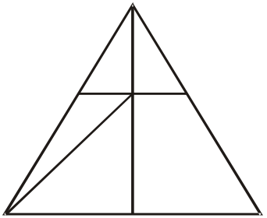
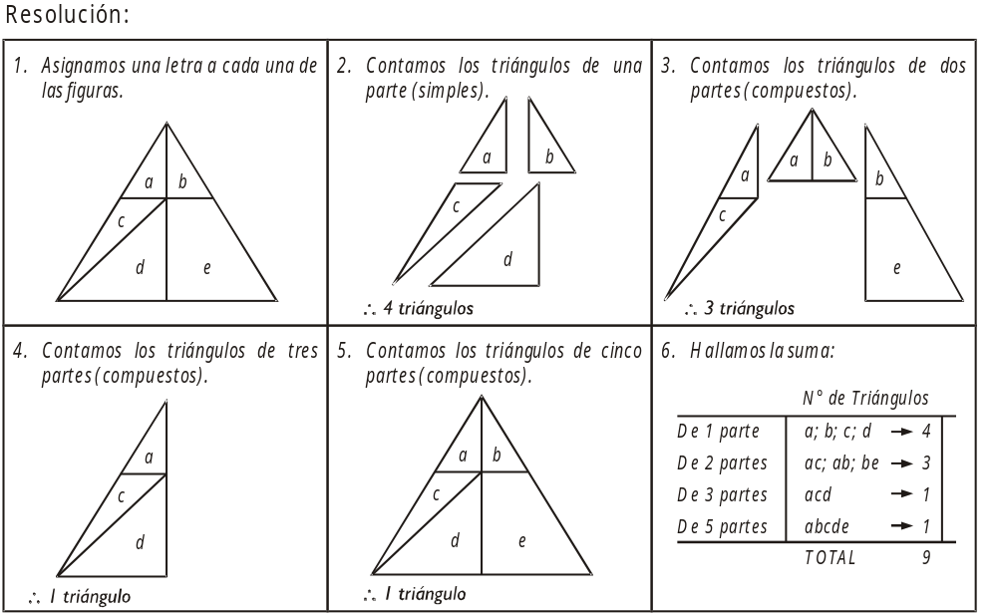



Ejemplo 2:
¿Cuántos triángulos hay como máximo en la siguiente figura?
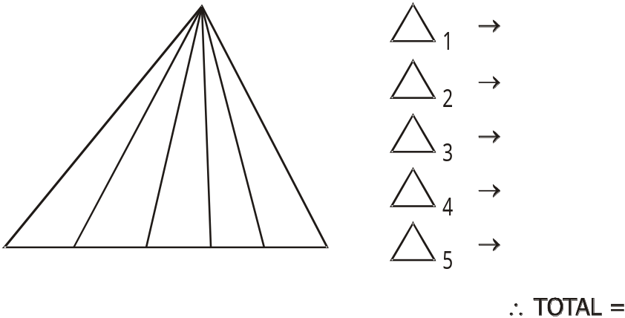

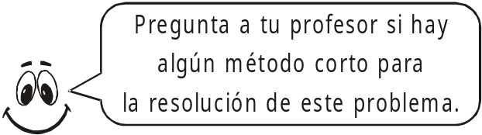
Anota lo que tu profesor te diga.

EJERCICIOS

1. ¿Cuántos triángulos hay como máximo en la siguiente figura?

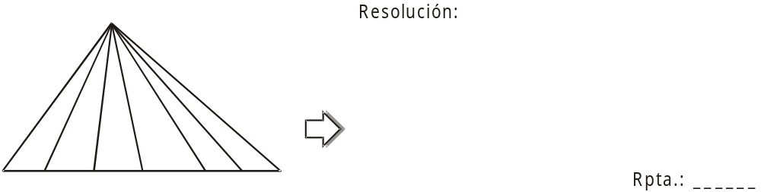

2. ¿Cuántos triángulos hay como máximo en la siguiente figura?
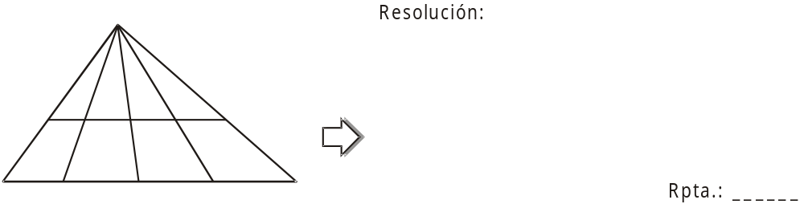

3. Hallar el número total de triángulos en:
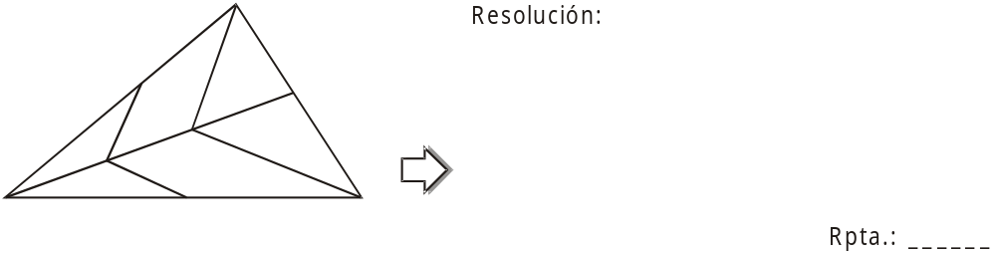

4. Hallar el número total de triángulos en:
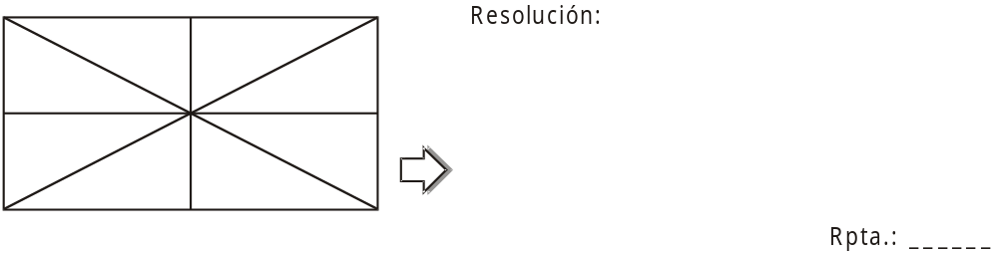

5. ¿Cuántos triángulos tienen un (*) asterisco en su interior?
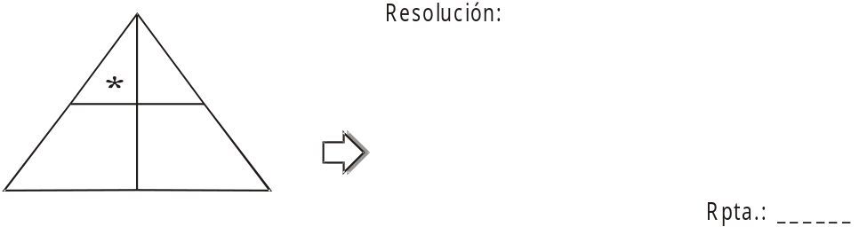

II. CONTEO DE CUADRILÁTEROS: Observa el proceso de contar.
Ejemplo 1: ¿Cuántos rectángulos como máximo observas?
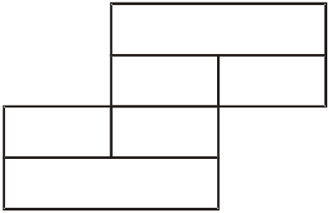
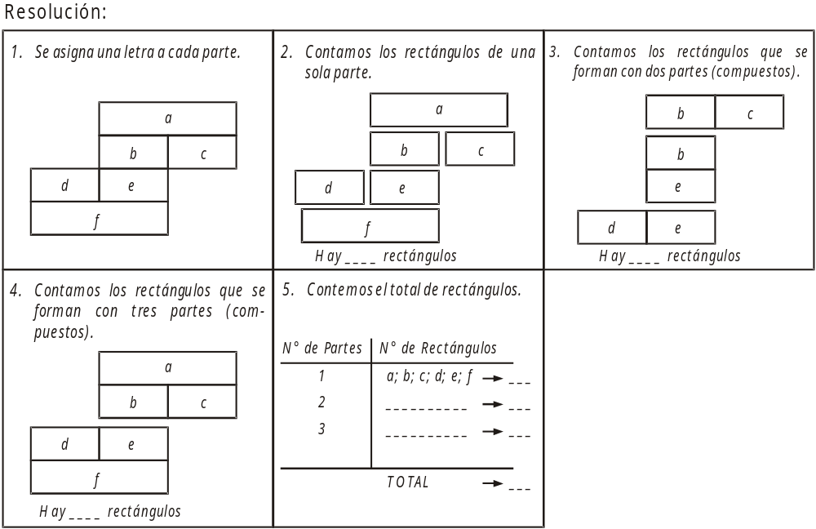

EJERCICIOS

1. ¿Cuántos cuadriláteros hay?
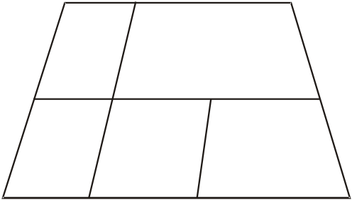

2. Hallar el número total de cuadrados.
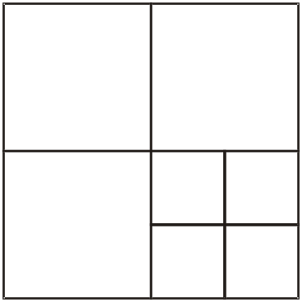

3. Hallar el número total de rectángulos.
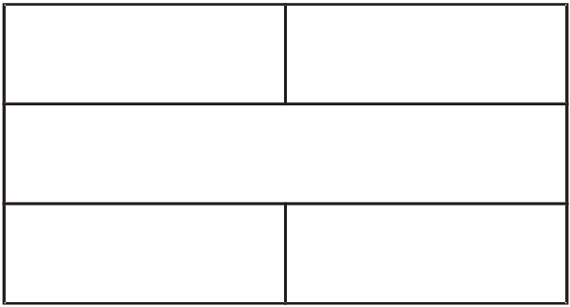

4. Hallar el número total de cuadrados.


5. Hallar el número total de rectángulos y cuadrados en el siguiente gráfico y colocar a cada afirmación "V" si es verdadero y "F" si es falso:

I. El total de rectángulos es 9 ( )
II. El número total de cuadrados es 6 ( )
III. Hay tres rectángulos más que cuadrados ( )

11. ¿Cuántos triángulos hay en la siguiente figura?

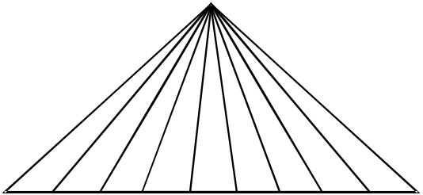
Rpta.: ___________

12. Hallar el número total de triángulos que hay en la siguiente figura:

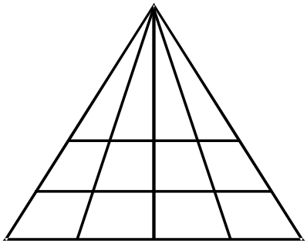
Rpta.: ___________

13. Hallar el número total de rombos en:

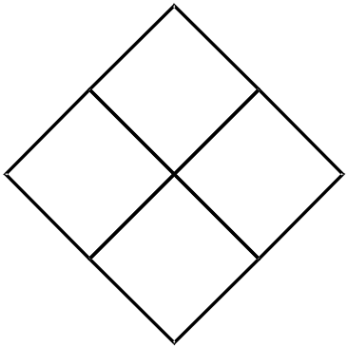
Rpta.: ___________

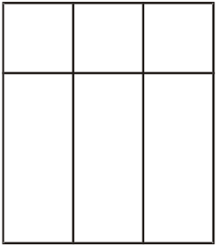

14. Hallar el número total de cuadriláteros en:

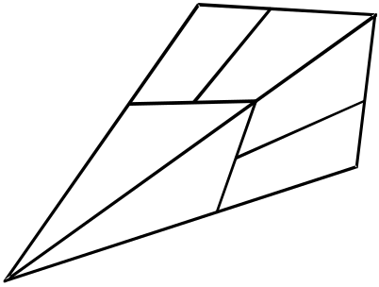

Rpta.: ___________

15. Hallar el número total de cuadriláteros en:

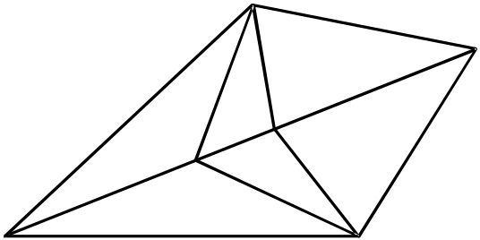

Rpta.: ___________

Por lo tanto entre "J" y la letra que sigue deben haber cuatro letras intermedias.
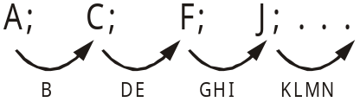

Entonces la letra que sigue es: ______

Nota: Se puede resolver el problema anterior de otra manera, lo único que necesitamos saber es, la posición que ocupa cada letra del arreglo dado, en el abecedario.

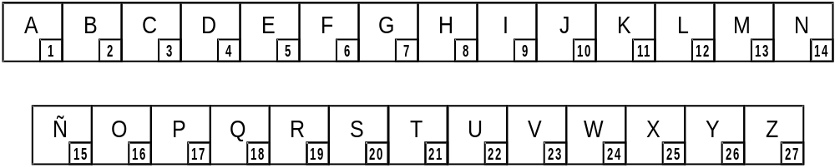



Ahora observa cómo se resuelve el problema anterior, pasando del arreglo literal a una "SUCESIÓN":
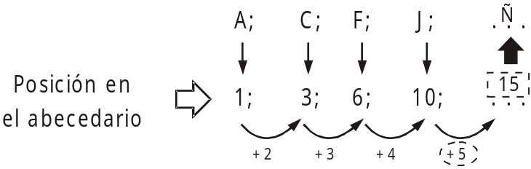

Como verás, el número que sigue en la "sucesión" es 15, ahora sólo tenemos que buscar la letra que ocupa la posición número 15 en el abecedario y ésta es la letra "Ñ".

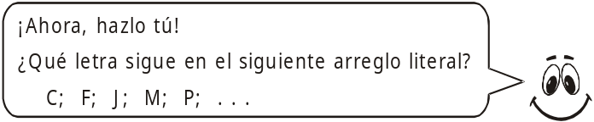
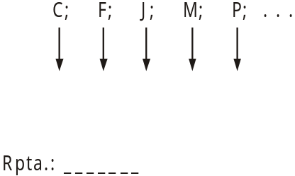

EJERCICIOS PARA LA CLASE

I. Encontrar el número que sigue en cada una de las siguientes sucesiones:
4) 64; 32; 16; . . .

5) 2; 4; 8; 14; . . .

6) 2; 3; 4; 7; 8; 11; . . .

1) 7; 10; 15; 22; . . .

2) 3; 9; 5; 15; 11; . . .

3) 2; 2; 4; 12; . . .

10) 18; 16; 12; 6; . . .

11) 10; 12; 6; 8; 4; . . .

12) 3; 4; 8; 5; 9; 45; . . .

7) 5; 3; 6; 4; 8; 6; 16; . . .

8) 1; 1; 2; 6; . . .

9) 2; 3; 4; 5; 8; 7; 16; . . .

II. Encontrar la letra que sigue en cada uno de los siguientes arreglos literales:

) 2; 3; 6; 13; 18; 23; . . .

3) 26; 18; 11; 5; . . .

4) 4; 8; 5; 10; 7; 14; . . .

5) 5; 6; 12; 9; 10; 20; . . .

II. Hallar la letra que sigue en cada uno de los siguientes arreglos literales.

1) A; C; B; D; C; E; . . .

2) W; L; F; . . .

4) B; C; F; G; N; . . .

5) A; B; D; D; G; F; J; . . .

6) B; C; E; H; L; . . .

3) C; D; G; L; . . .

4) A; A; B; D; G; K; . . .

5) A; B; D; H; . . .

1) A; D; G; J; . . .

2) B; D; G; I; L; . . .

3) A; D; I; O; . . .

EJERCICIOS PARA LA CLASE

I. Encontrar el número que sigue en cada una de las siguientes sucesiones:

1) 3; 4; 8; 11; 12; 24; 27; . . .

2) 2; 3; 6; 6; 18; 9; 54; . . .

3) 1; 1; 1; 2; 12; . . .

4) 1; 3; 8; 17; 31; . . .

5) 3; 3; 5; 9; 15; . . .

II. Encontrar el valor de "x + y" en cada una de las siguientes sucesiones:

1) 3; 1; 4; 2; 8; 6; x; y; . . .

2) 2; 5; 4; 6; 8; 7; x; y; . . .

3) 1; 3; 4; 7; 11; x; y; . . .

4) 3; 4; 6; 10; 18; 16; x; y; . . .

5) 1; 1; 2; 3; 4; 5; 8; 7; x; y; . . .

TAREA DOMICILIARIA

1. ¿Qué número sigue?
4; 5; 7; 10; 14; 19; . . .

2. ¿Qué número sigue en la siguiente sucesión?
2; 6; 3; 9; 6; 18; . . .

3. ¿Qué número sigue?
1; 17; 32; 44; 51; . . .

4. Hallar "x + y" en:
4; 9; 12; 17; 20; x; y; . . .

5. Hallar "y - x" en:
1; 3; 2; 6; 4; 9; 8; x; y; . . .

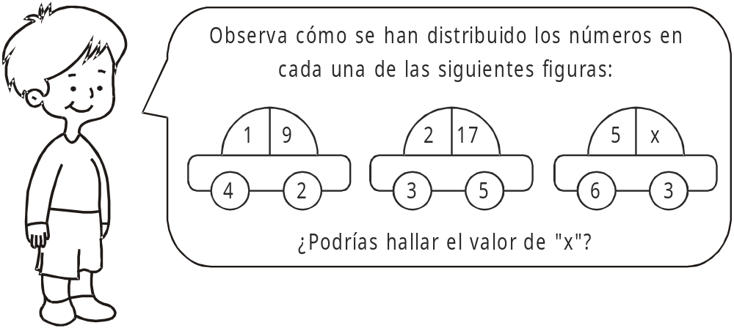
Claro que sí, sólo tenemos que buscar la relación que existe entre los demás números dados.

Veamos:

De la primera figura tenemos que: 4 × 2 + 1 = 9 y
de la segunda figura tenemos que: 3 × 5 + 2 = 17

Como verás, se ha encontrado una misma relación para las dos primeras figuras y esa relación se debe dar también en la tercera figura.

Por lo tanto; de la tercera figura tenemos que: x = 6 × 3 + 5.

Es decir el valor de "x" es 23
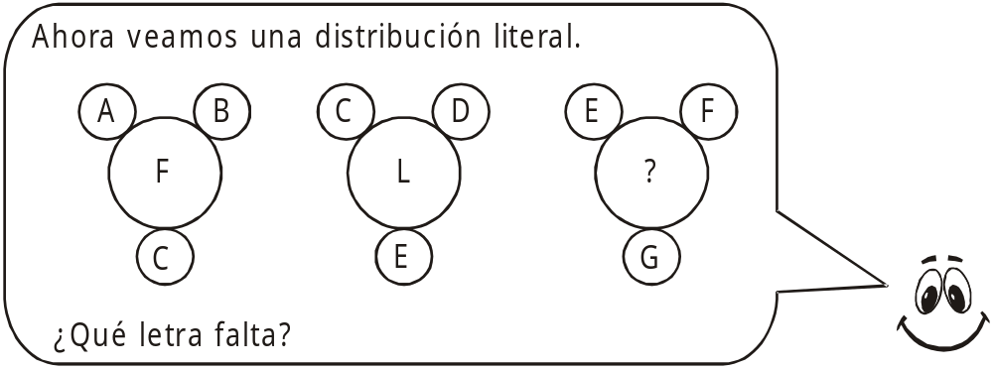

Para resolver este problema, sólo basta con reemplazar cada una de las letras con los números que indican la posición de éstas en el abecedario.
Así tenemos:
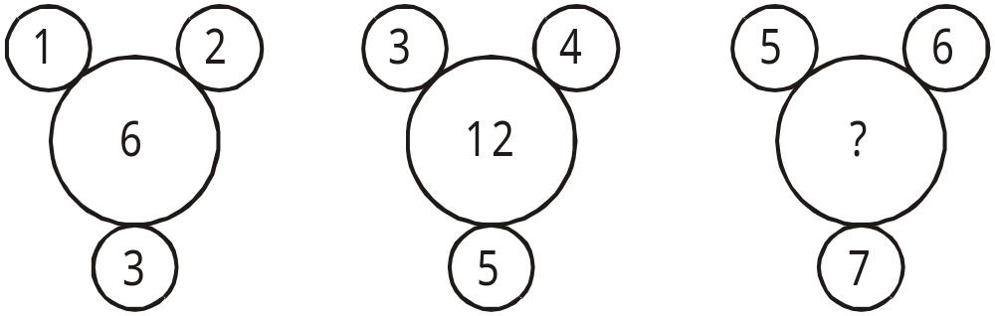
De la primera figura se tiene que: 1 + 2 + 3 = 6 y de la segunda figura se tiene que:
3 + 4 + 5 = 12
Por lo tanto; en la tercera figura el número que falta es: 5 + 6 + 7; esto es 18. Entonces tenemos que buscar la letra número 18 en el abecedario y ésta es la letra "Q".

EJERCICIOS PARA LA CLASE

I. Hallar el valor de "x" en cada una de las siguientes distribuciones numéricas.
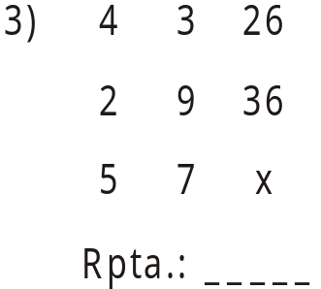
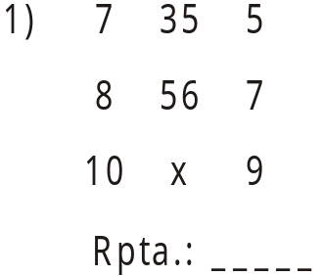

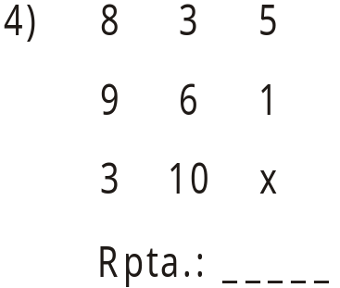
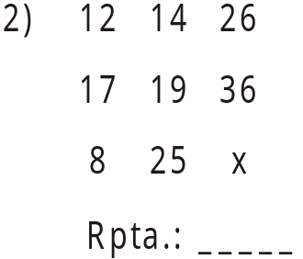

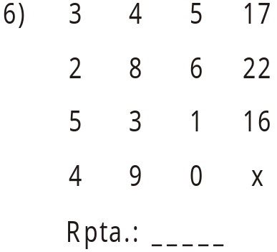
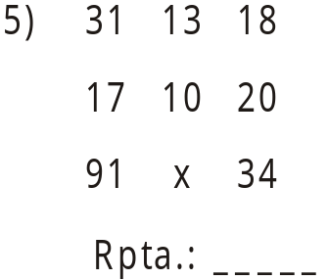

7) 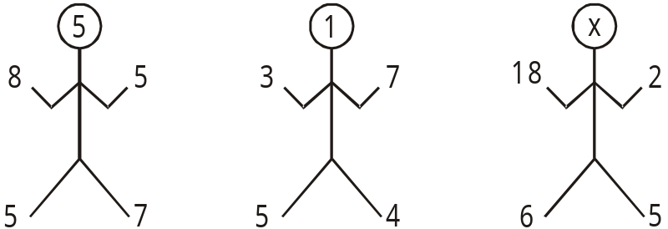

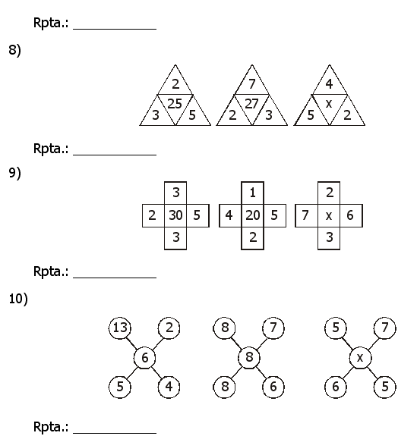

II. Hallar la letra que falta en cada una de las siguientes distribuciones literales:

1) 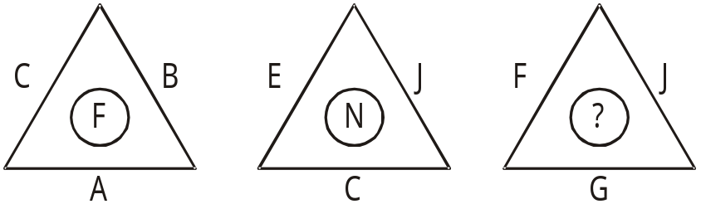

Rpta.: _______

2) 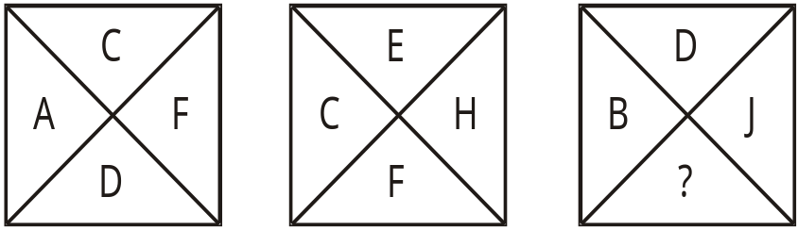

Rpta.: _______

3) 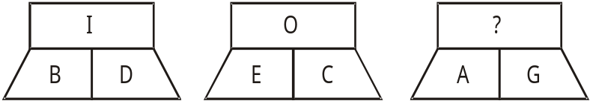

Rpta.: _______

4) 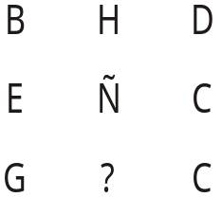

Rpta.: _______

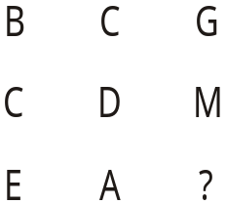
5)

Rpta.: _______

TAREA DOMICILIARIA

I. Hallar el valor de "x" en cada caso:

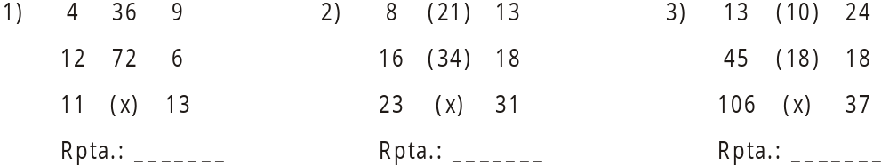

II. Hallar la letra que falta en cada caso:

4)
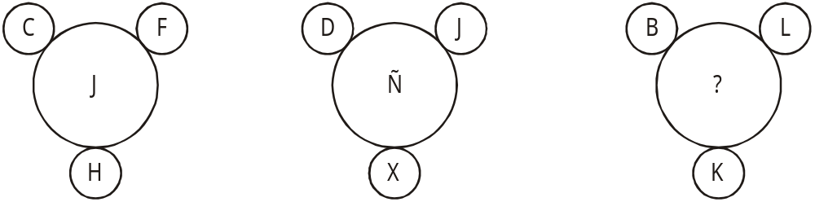

5) 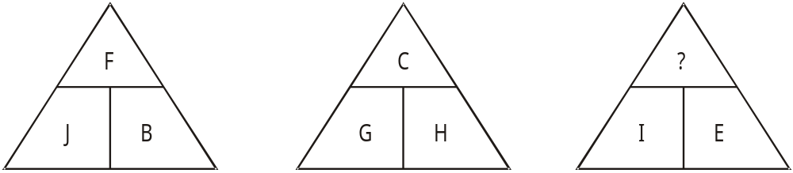



2. Hallar el número total de cuadrados en:

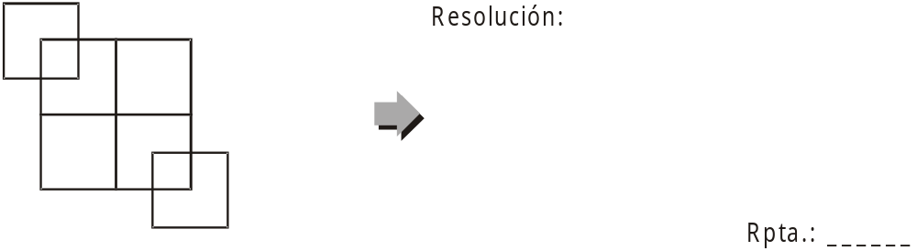

3. ¿Cuántos triángulos hay en el siguiente gráfico?
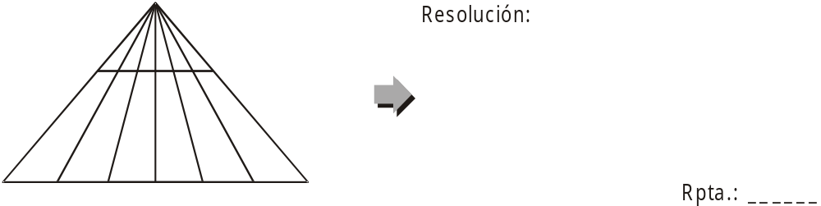

4. Hallar el número total de triángulos que tengan un ¨ en su interior.
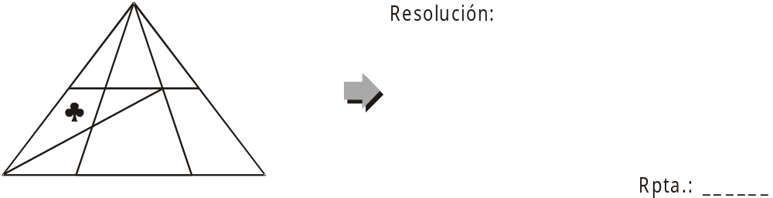

5. Hallar el número total de segmentos en el siguiente gráfico:
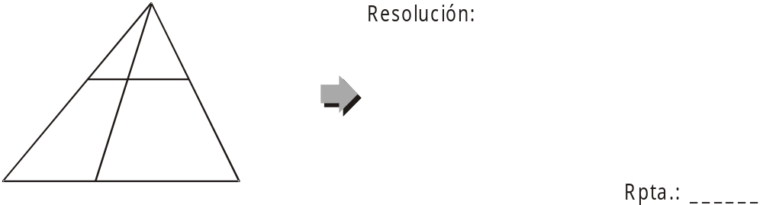

6. Hallar el número total de cuadrados en el siguiente gráfico:

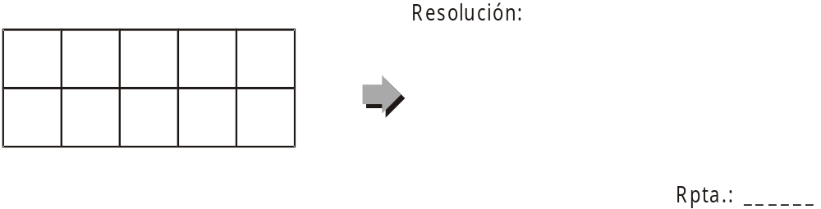

7. Hallar el número total de rectángulos.
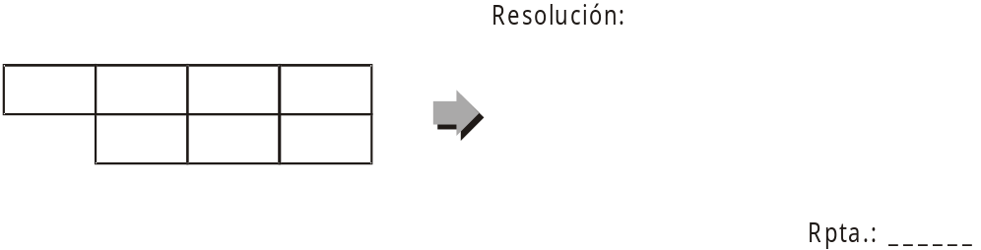

8. Hallar el número total de cuadriláteros.
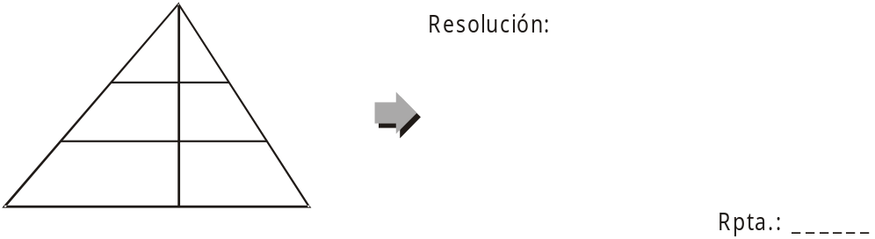

9. Hallar el número total de segmentos.
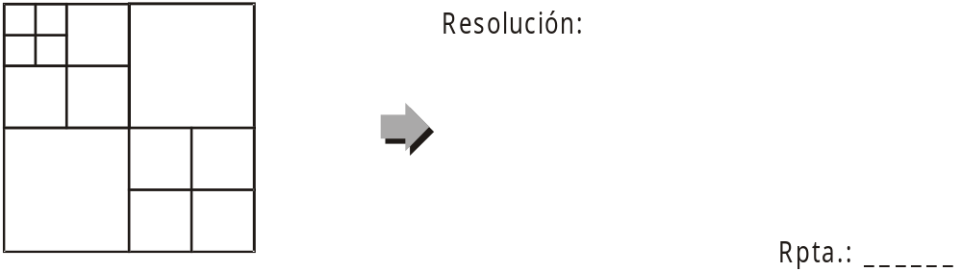
10. ¿Qué números siguen en las siguientes sucesiones?

3; 4; 7; 12; . . . . ; . . . . .
2; 3; 6; 2; -2; 3 . . . . ; . . . . .

Rpta.: _______

11. ¿Qué letras siguen en los siguientes arreglos literales?

A; B; D; H; . . . . .
E; F; H; K; . . . . ; . . . . .

Rpta.: _______

14. Hallar el valor de "x".

12 3 11 →
3 15 6 →
4 1 x →

Rpta.: ____________

15. Hallar el valor de "x".

3 6 8 →
5 4 7 →
15 24 x →

Rpta.: ____________

12. ¿Qué número falta?

15 (40) 25 →
17 (97) 80 →
23 (x) 60 →

Rpta.: ____________

13. ¿Qué número falta?

18 (6) 12 →
32 (14) 18 →
48 (x) 16 →

Rpta.: ____________

- Hallar el número total de triángulos.

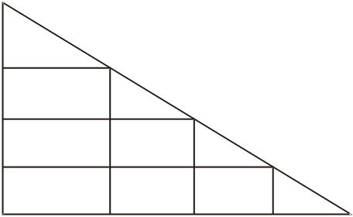

3. ¿Qué número sigue en la siguiente sucesión?
12; 24; 14; 22; 16; 20; . . . . .

4. ¿Qué letra continúa?
G; J; M; 0; . . . . .

¿Perú campeón?

En un cuadrangular amistoso participaron las selecciones de Brasil, Italia, Francia y Perú. Si se sabe que Perú obtuvo más puntos que Brasil, Francia tuvo menos puntos que Italia y Brasil no obtuvo menor puntaje que Italia, ¿quién fue el campeón del cuadrangular?
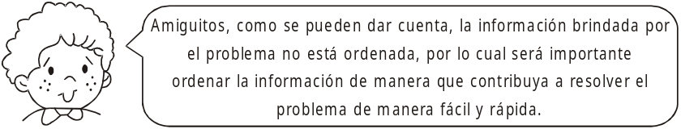

Resolución:

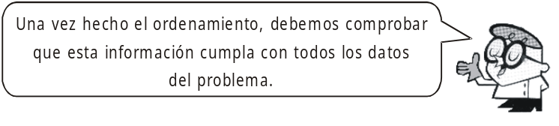

Se cumple que:
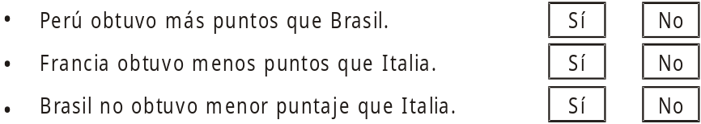
Luego de comprobar los tres datos del problema podemos decir que el ordenamiento hecho es correcto.

A continuación desarrollaremos problemas de ordenamiento lineal y circular.

I. Ordenamiento lineal.
En este caso el orden de la información se realiza ubicando los datos en forma vertical u horizontal, según sea el caso.

â Ejemplo 1:
Juan es más alto que Raúl y Pedro es más alto que Juan. ¿Quién es el de menor estatura?

Resolución:

â Ejemplo 2:
En una evaluación Rocío obtuvo menos puntos que Sofía, Evelyn menos puntos que Rocío y Kelly más que Ruth. Si Ruth obtuvo más puntos que Sofía, ¿quién obtuvo el puntaje más alto?

Resolución:

â Ejemplo 3:
En un edificio de cuatro pisos viven cuatro hermanos. Arturo vive en el primer piso, Mario vive más abajo que Jorge y Willy un piso más arriba que Mario. ¿En qué piso vive Willy?

Resolución:

â Ejemplo 4:
Cuatro amigas viven en la misma calle. Además:

- Sandra vive a la izquierda de Diana.
- La casa de Sandra queda junto a la de Diana y a la derecha de la de Carla.
- Carla vive a la derecha de Jessica.

¿Quién vive a la izquierda de las demás?

Resolución:

â Ejemplo 5:
En la clasificación final de un torneo ecuestre, María quedó primera, Jessica quedó en algún lugar delante de Pilar y Cecilia lo hizo inmediatamente después de Sandra. Si Pilar quedó quinta y Jessica no quedó en cuarto lugar, ¿quién quedó en segundo lugar?

Resolución:

II. Ordenamiento circular.
En algunos problemas se presenta la información indicándose que las personas se ubican alrededor de un objeto, formando así una línea cerrada, es decir las personas hacen un círculo.
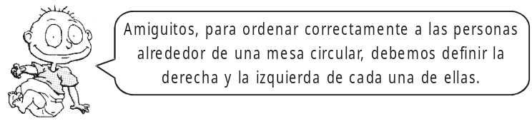

* Arturo, Beto, Carlos, David, Edgar y Frank se sientan alrededor de una mesa circular con seis asientos, distribuidos simétricamente.
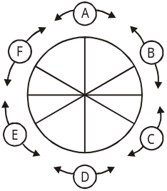

Responder:

• ¿Quién se sienta frente a Frank? __________________
• ¿Quién(es) está(n) a la derecha de Carlos? __________________
• ¿Quién está junto y a la izquierda de Beto? __________________
• ¿Quién(es) está(n) a la izquierda de David? __________________
• ¿Quién está sentado entre Andrés y Edgar? __________________
• ¿Quién está junto y a la izquierda de Frank? __________________

â Ejemplo 1:
Magaly, Gissell, Paola y Vanessa se sientan alrededor de una mesa circular con cuatro asientos, distribuidos simétricamente. Si se sabe que Gissell está sentada frente a Vanessa y Magaly está a la derecha de Vanessa, ¿quién está sentada a la izquierda de Paola?

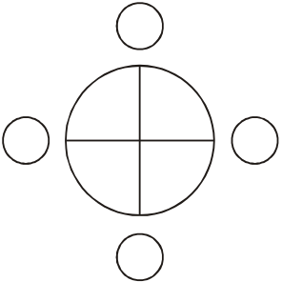
Resolución:

Rpta.: ___________________

â Ejemplo 2:
Cuatro personas: "A", "B", "C" y "D" se sientan alrededor de una mesa circular con cuatro asientos, distribuidos simétricamente. Si "B" está a la izquierda de "C" y "A" no está sentado frente a "B", ¿quién está sentado a la izquierda de "D"?

Resolución:

Rpta.: ___________________

â Ejemplo 3:
Seis amigos: "A", "B", "C", "D", "E" y "F" se sientan alrededor de una mesa circular con seis asientos distribuidos simétricamente, además:
- "D" no se sienta junto a "B".
- "A" se sienta junto y a la derecha de "B" y frente a "C".
- "E" no se sienta junto a "C".
¿Quién se sienta frente a "F"?

Resolución:
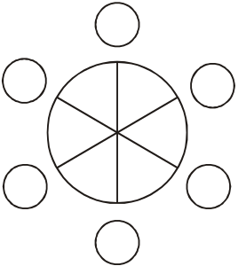

Rpta.: ___________________

PROBLEMAS PARA CLASE

1. Roberto es más alto que Julián y Edú es más alto que Roberto. ¿Quién es el de mayor estatura?

2. Jordan es más veloz que Paolo, Fabrizio es más lento que Renato y Augusto es tan rápido como Fabrizio. Si Renato es más lento que Paolo, ¿quién es el más rápido?

3. - Pancho es mayor que Lucho.
- Anacleto es menor que Antonio.
- Zoila es menor que Anacleto.
- Lucho es mayor que Antonio.
¿Quién es el menor de todos?

4. Cuatro personas: "A", "B", "C" y "D" viven en un edificio de cuatro pisos, cada uno en un piso diferente. Se sabe que:
- "C" vive más arriba que "A".
- "B" vive más arriba que "D".
- "C" vive más abajo que "D".
¿En qué piso vive "C"?
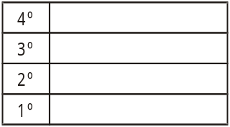

5. En una banca se sientan cinco personas: Raúl, Víctor, Ramiro, Daniel y José. Si se sabe que:
- Raúl y Daniel se sientan a los extremos.
- Ramiro está entre Víctor y José.
- Víctor está junto y a la izquierda de Daniel.
¿Quién está junto y a la derecha de Raúl?
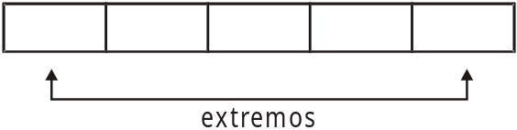

6. Se deben realizar cinco actividades: "A", "B", "C", "D" y "E" una por día, desde el lunes hasta el viernes. Además:
- "B" se realiza después de "D".
- "C" se realiza dos días después de "A".
- "D" se realiza el jueves o el viernes.
¿Qué actividad se realiza el martes?

7. En una mesa circular se sientan cuatro personas: Raúl, Pedro, Juan y Roberto y están distribuidos simétricamente. Si se sabe que:
- Frente a Raúl está Roberto.
- Pedro no está a la izquierda de Roberto.
¿Quién está a la izquierda de Juan?

8. Seis amigos: "A", "B", "C", "D", "E" y "F", se sientan alrededor de una mesa circular con seis asientos distribuidos simétricamente. Si se sabe que:
- "A" se sienta junto y a la derecha de "B" y frente a "C".
- "D" no se sienta junto a "B".
- "E" no se sienta junto a "C".

¿Dónde se sienta "F"?

9. "A", "B", "C", "D" y "E" se sientan alrededor de una mesa circular con seis sillas distribuidas simétricamente. Si se sabe que:

- "A" se sienta junto y a la izquierda de "B".
- "D" se sienta frente a "C".
- "E" se sienta junto y a la derecha de "C".

¿Adyacente a quiénes está el lugar vacío?

TAREA DOMICILIARIA

Resuelve los siguientes problemas en tu cuaderno.

1. Si se sabe que:
- "A" es más alto que "C".
- "B" es más bajo que "D".
- "C" es más alto que "D".
¿Quién es el de menor estatura?

2. Laura nació antes que Sonia, Rosa es mayor que Sonia pero no que Laura. ¿Quién es la menor de todas?

3. En un edificio de cinco pisos viven las amigas: Gaby, María, Patty, Cecilia y Milagros, cada una en un piso diferente. Si se sabe que:
- Cecilia vive más abajo que María, pero más arriba que Milagros.
- Gaby no vive más abajo que Patty.
- María no vive más arriba que Patty.

¿Quién vive en el quinto piso?

4. Se tiene seis libros en un estante: Razonamiento Verbal, Lectura, Religión, Cívica, Inglés y Geografía. Si se sabe que:

- El de Lectura está junto y a la izquierda del de Religión.
- El de Cívica, está a la derecha del de Lectura y a la izquierda del de Inglés.
- El de Inglés está junto y a la izquierda del de Geografía.
- El de Razonamiento Verbal está a la izquierda del de Religión.

¿Qué libro ocupa el cuarto lugar si los contamos de izquierda a derecha?

5. Cuatro amigos se sientan alrededor de una mesa circular en la que hay cuatro sillas distribuidas simétricamente. Se sabe que:

- Juan se sienta junto y a la derecha de Luis.
- Pedro no se sienta junto a Luis.
- José está entretenido viendo como los otros tres discuten.

¿Quién está frente a José?

6. Se tienen 4 hermanos de los cuales Juan tiene 2 años más que Alberto, Miguel tiene 3 años más que Alberto y este último tiene 2 años más que Mario. ¿Quién de todos es el mayor y quién es el menor?

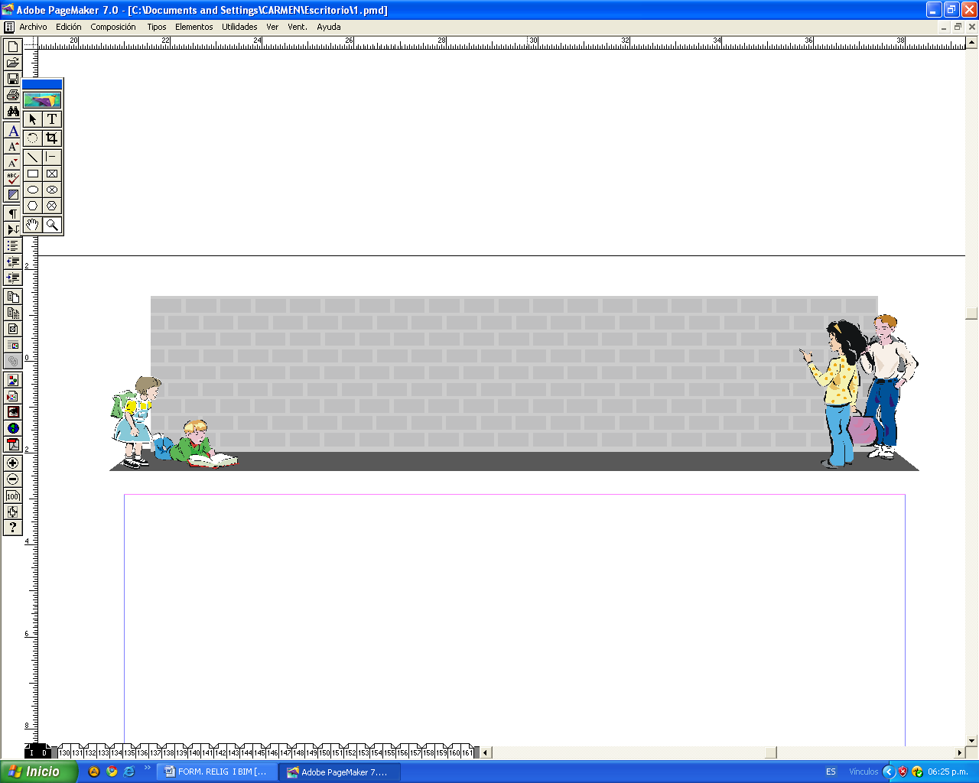
Orden de
información II

CUADRO DE DECISIONES

¡Qué curiosa calculadora!
A continuación se muestra una calculadora muy especial:
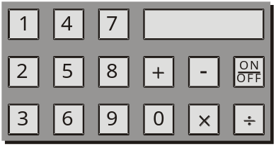

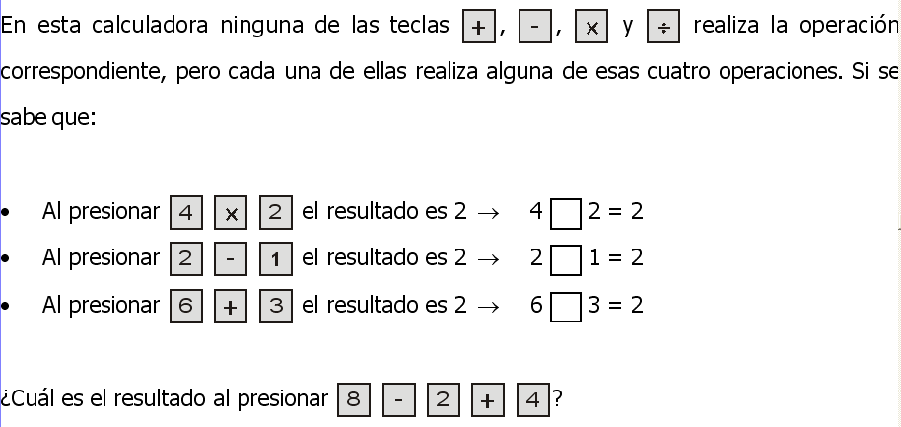

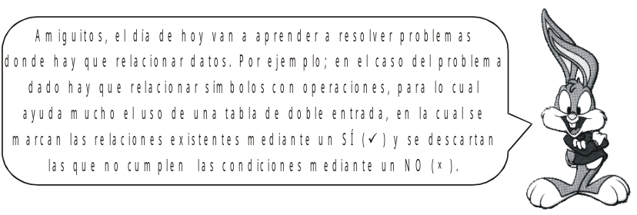

Ahora escucha con atención a tu profesor y observa como resuelve el problema dado, usando un cuadro de decisiones.

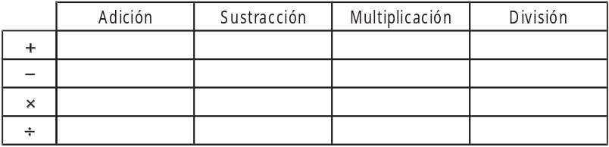

Por lo tanto: 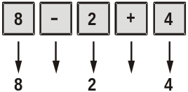 es igual a:

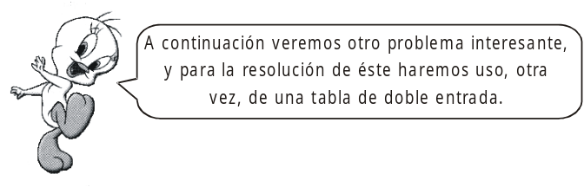

Luchito, Jorgito y Lalito tienen una mascota cada uno: perro, gato y mono. Si Jorgito le dice al que tiene el gato, que el otro tiene un perro, y Lalito le dice al que tiene el perro, que debería vacunarlo contra la rabia, ¿quién tiene el gato?

Resolución:
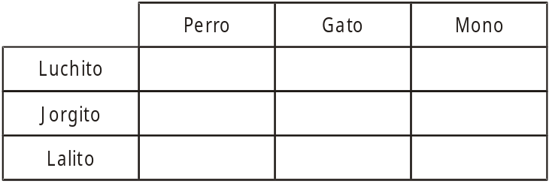

Por lo tanto el que tiene el gato es: ____________________

PROBLEMAS PARA LA CLASE

1. Manuel, Pedro o Josuá son profesores de distintos cursos: Álgebra, Geometría y Aritmética, aunque no necesariamente en ese orden. Si:
- Josuá enseña Geometría.
- Pedro no enseña Aritmética.
¿Qué curso enseña Manuel?

Resolución:
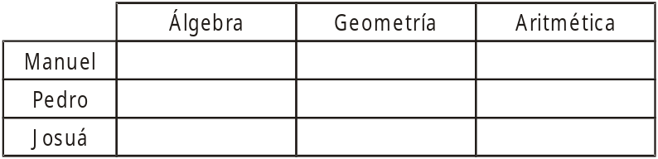
Rpta.: ________

2. Tres niños tienen como mascota a un perro, a un gato y a un loro y les han puesto como nombres: Lolita, Milkito y Kukín. Se sabe que Kukín no ladra y que Lolita maulla. ¿Cuál es el nombre del loro?

Resolución: 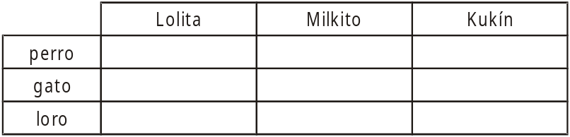

Rpta.: ________

3. Ernesto, Henry y Arturo son tres amigos y viven en distritos diferentes. Se sabe que:
- A Ernesto le gustaría vivir en Surco.
- Henry y el que vive en Miraflores juegan tenis todos los domingos.
- Arturo vive en Jesús María.
¿Quién vive en Surco?

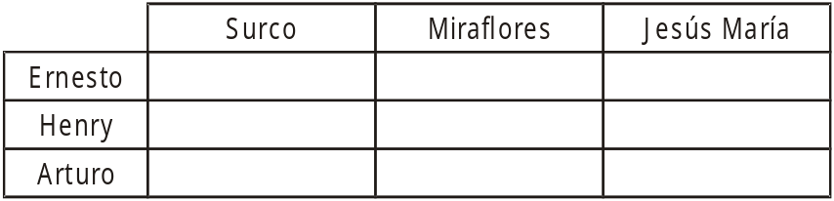
Rpta.: ____________

4. Cuatro amigos: Alex, Rommel, Edú y Gilder viven en cuatro distritos diferentes. Además se sabe que:
- Rommel no vive en Jesús María, pero Gilder vive en Pueblo Libre.
- Alex va a Jesús María a visitar a Edú.
- A Rommel le gustaría vivir en San Isidro.
¿Dónde vive Alex? ¿Quién vive en San Borja?

Resolución:
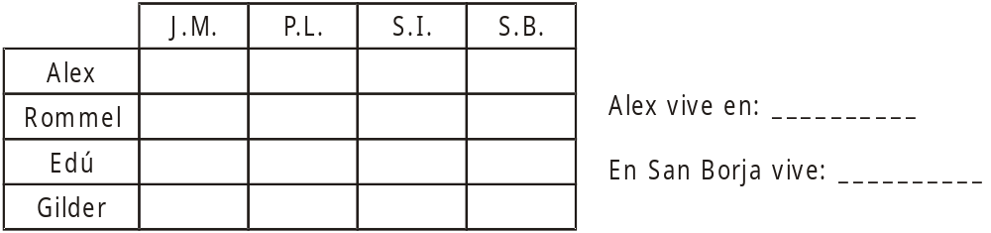

5. A una reunión asistieron tres amigos: Miguel, Hugo y Roberto; y tres damas: Pilar, Milagros y Delia. Terminada la actividad, cada uno de ellos salió acompañado por una dama. Hugo salió con la amiga de Milagros. Pilar, que no simpatiza con Milagros, salió antes que Miguel. ¿Quién acompaño a Delia y con quién salió Miguel?
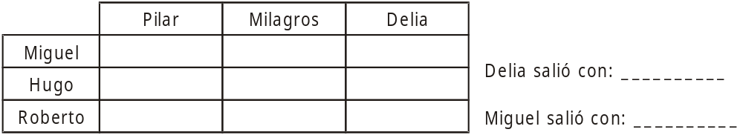

6. Tatán, Tetén y Titín son tres ladronzuelos que robaron un reloj, una billetera y una chompa (no necesariamente en ese orden). Se sabe que Tetén utilizó el artículo que robó para abrigarse, en cambio el artículo que robó Tatán se malogró con un golpe. Entonces; el reloj, la billetera y la chompa fueron robados respectivamente por:
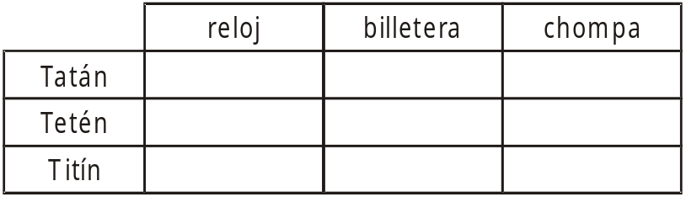

- El reloj lo robó : _______________
- La billetera la robó : _______________
- La chompa la robó : _______________

7. Las señoritas: Evelyn, Kelly, Carla y Ruth, tienen los apellidos: Alva, Barreto, Calvo y Delgado.

Si se sabe que:
- Evelyn y Delgado fueron a la casa de Calvo que vive en Comas.
- Kelly, Alva y Barreto son secretarias del Colegio y la primera siempre llega tarde porque vive en Ancón.
- Alva, Calvo y Ruth los viernes se van a jugar al bingo.
- Delgado, Barreto y Carla estudiaron en San Marcos.
¿Cuál es el nombre de la señorita Alva?

Resolución:
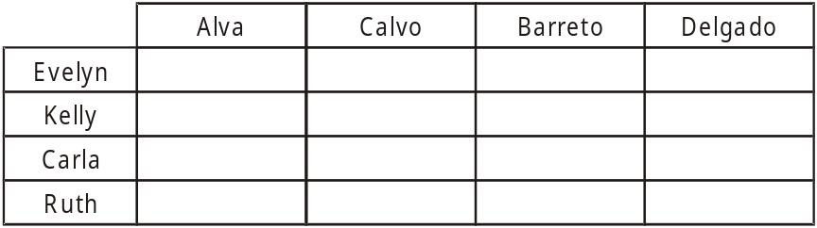

Rpta.: ____________

8. Un abogado, un ingeniero, un arquitecto y un profesor tienen un hijo cada uno, estos estudian: Derecho, Ingeniería, Arquitectura y Educación pero ninguno de ellos estudia la carrera que estudió su padre. Si se sabe que:
- El hijo del ingeniero estudia Arquitectura.
- El hijo del profesor no estudia Derecho.
¿Qué carrera estudia el hijo del arquitecto?

Resolución:
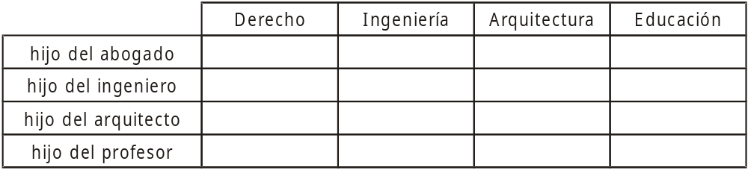

Rpta.: ____________

9. Cuatro amigos: "A", "B", "C" y "D" tienen distintas profesiones: Arquitectura, Mecánica, Contabilidad e Ingeniería y viven en distritos diferentes: Pueblo Libre, Barranco, San Borja y Miraflores. Si se sabe que: El arquitecto vive en Miraflores, "D" es contador, el ingeniero no conoce Barranco, ni "C" ni "D" viven en San Borja y "A" vive en Barranco. ¿Quién es el ingeniero y dónde vive?

Resolución:

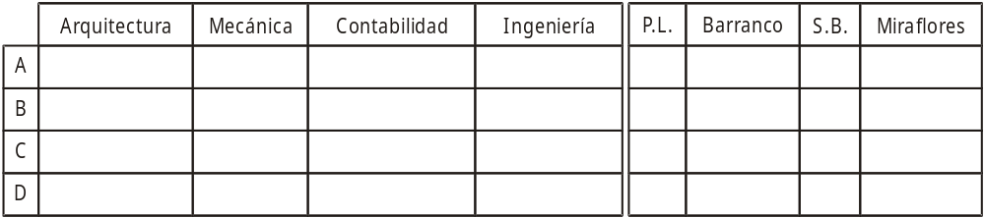
Rpta.: El ingeniero es ___________________ y vive en ___________________

TAREA DOMICILIARIA

Desarrolla en tu cuaderno la solución de cada uno de los siguientes problemas, usando tablas de doble entrada.

1. Cuatro amigos: "A", "B", "C" y "D" viven en un edificio de cuatro pisos, uno en cada piso. Si se sabe que:

- "C" no vive en el segundo piso.
- "A", "C" y el que vive en el cuarto piso han estudiado en el mismo colegio.
- "D" vive en el primer piso.

¿En qué piso vive "A"?

2. El señor Sánchez tiene tres hijos profesionales; un ingeniero, un médico y un abogado. Sus nombres son: Alonso, Diego y Carlos. Alonso no es médico; a Diego nunca le gustó las Matemáticas, Carlos es el abogado. ¿Quién es el ingeniero?

3. En un cuadrangular amistoso participaron las selecciones de México, España, Perú y Argentina. Si se sabe que España quedó en tercer lugar, y que Perú y Argentina se enfrentaron en la final, ¿qué equipo quedó último en el cuadrangular?

4. *

5. Tres amigos: un gordo, un flaco y un enano, tienen diferentes temperamentos. Uno para alegre; otro, colérico y el otro, triste. Se sabe que:

- Al gordo nunca se le ve reír.
- El enano para molesto porque siempre lo fastidian por su tamaño.

¿Quién es el que para triste?

6. En una reunión se encuentra un carpintero, un escritor, un sastre y un albañil. Ellos se llaman: Carlos, Enrique, Jorge y Gerardo. (No necesariamente en ese orden). Se sabe que:

- Carlos y el carpintero están enojados con Gerardo.
- Enrique es amigo del albañil.
- El escritor es familiar de Gerardo.
- El sastre es muy amigo de Jorge y del albañil.
- Carlos hace años que escribe libros de historia.

Entonces el sastre es: ________________ y Gerardo es: ________________

7. En una reunión del directorio de una empresa, están: el presidente, el vicepresidente, el secretario y un vigilante de la empresa, cuyos nombres (en desorden) son: Emiliano, Ricardo, Samuel e Inocencio.

- Samuel y el vigilante son muy amigos.
- Ricardo es primo del secretario.
- Emilio y el vicepresidente no se llevan bien.
- El presidente y el vigilante son amigos de Inocencio.
- Emilio es el secretario.

Entonces el presidente es _______________ y el vigilante es _______________

Una ecuación es:

• Ejemplo:
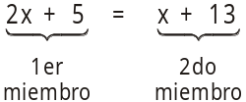

Resolver una ecuación consiste en:

• Ejemplo:
Resolver la siguiente ecuación: 3x + 12 = 20 + 2x

Por lo tanto la solución de esta ecuación es: _____________

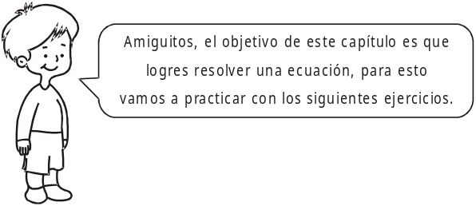

EJERCICIOS PARA LA CASA

Resuelve cada una de las siguientes ecuaciones:

BLOQUE I
6. 2x + 8 = 3x

7. 7 - 4 = 9x - 10

8. x + 5 + 3x + 7 = 2x + 18

9. 4x - 9 + x = 2x + 8 -x + 3

10. 15 - 2x + 1 = 8 - 2 + 3x
1. x + 5 = 13

2. 3x - 2 = 2x + 6

3. 5x + 8 = 4x + 15

4. 7x + 13 = 4x + 28

5. x + 2x = x + 8

6. 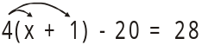

7. 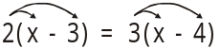

8. 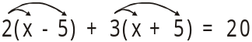

9. 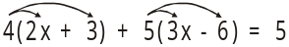

10. 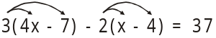
1.

2.

3.

4.

5.

TAREA DOMICILIARIA

Resuelve las siguientes ecuaciones en tu cuaderno o folder.

1. 3x + 2 = 2x + 8

2. 4x + 2 = 5x - 11

3. x + 3x + 5 = x + 3 + 2x + 6

4. 5x - 14 = 3x + 8 - (x - 8)

5. 3x + 6 + 4x - 2 + 5x - 4 + 6x = 36

6.

7.

8. x + 3(x - 2) = 2x - 4

9. 3(4x - 7) - 2(x - 9) = 31

10. 2(x + 6) +3(2x - 9) = 10

Ecuaciones II

BLOQUE I
Hallar el valor de "x" en cada una de las ecuaciones dadas a continuación:
6.

7.

8.

9.

10.
1.

2.

3.

4.

5.

BLOQUE II
Determina el valor de "x" que satisfaga las condiciones de cada ecuación:
6.

7.

8.

9.

10.
1.

2.

3.

4.

5.

TAREA DOMICILIARIA

Resuelve las siguientes ecuaciones en tu cuaderno o folder.

1. 6.

2. 7.

3. 8.

4. 9.

5. 10.

Planteo de
ecuaciones I

¿CÓMO ADIVINAR NÚMEROS PENSADOS POR ALGUIEN?

¡Ahora debes conocer el equivalente matemático de frases muy comunes!

EJERCICIOS PARA LA CLASE

I. Traducir los siguientes enunciados verbales al lenguaje matemático o simbólico:

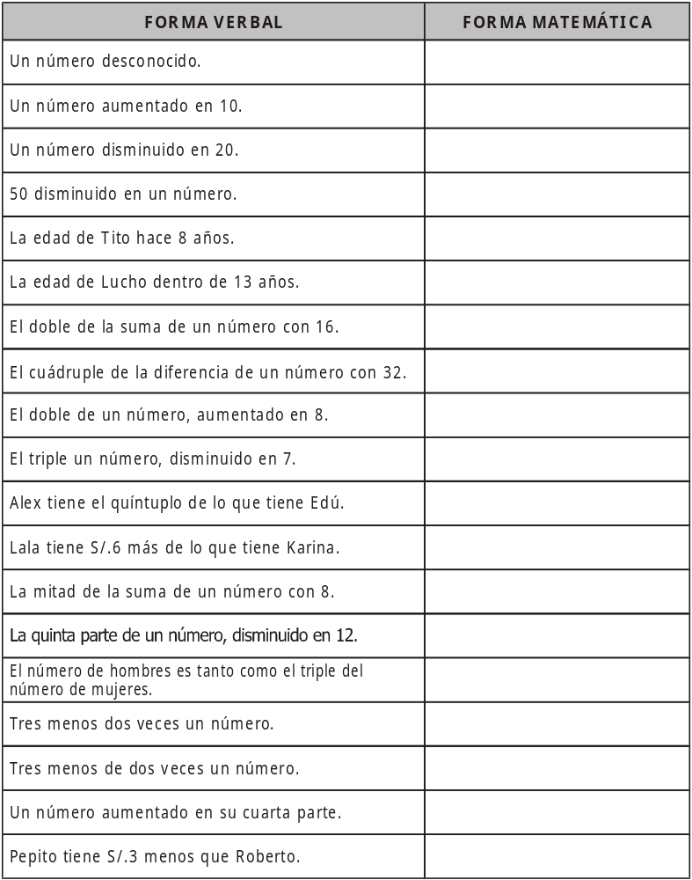

II. Escribir un enunciado verbal para las siguientes expresiones:
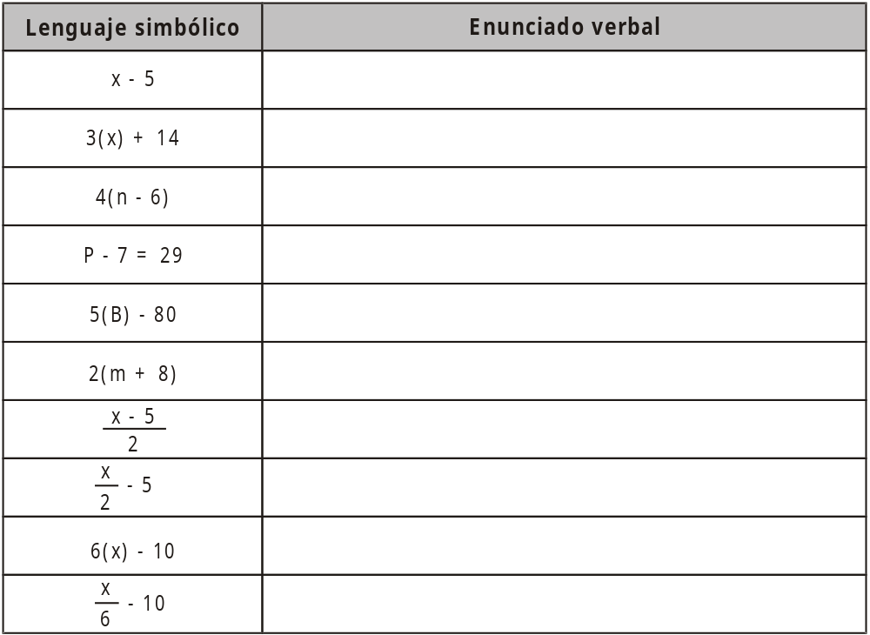

III. A continuación se presentan un grupo de ejercicios en los que traduciremos el enunciado paso a paso y luego, resolvemos la ecuación planteada.

1. Hallar un número que aumentado en 36 resulta el doble del número, disminuido en 18.
Ahora resolvamos la ecuación:

2. Hallar la edad de Flavio, si al duplicarla y agregarle 24 nos da 56.
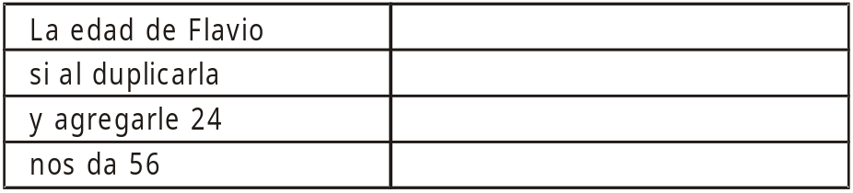
Ahora resolvamos la ecuación:

3. ¿Cuál es el número de cuadernos en un aula, si el quíntuple de ellos, disminuido en 20 resulta 80 más su triple?
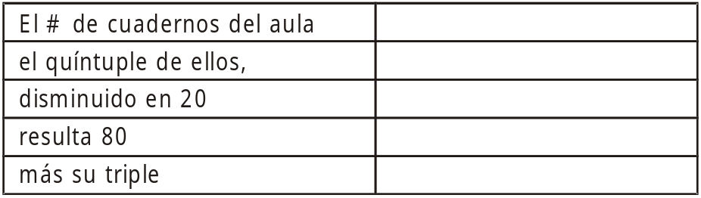
Resolviendo la ecuación tendremos:

4. Hallar la edad de Fernando, si al cuadruplicarla y restarle 12 obtenemos 36.
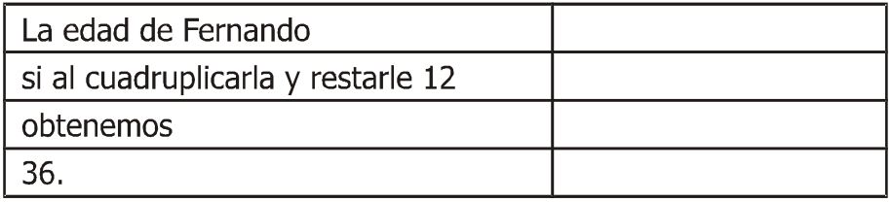
Resolución:

5. Hallar la estatura de Nancy si sabemos que al triplicarla y aumentarle 60 cm para luego dividirla por 5 obtendremos 40 cm menos que su talla.
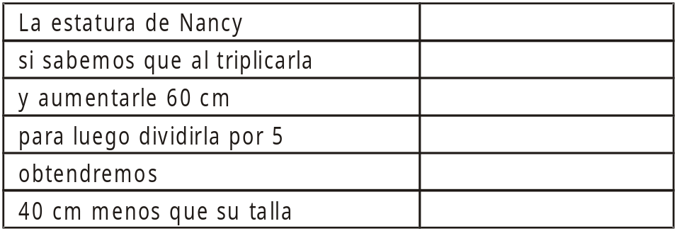
Resolución:

6. ¿Cuántos amigos tiene Rebeca, tal que si al doble de ellos, le quitamos 80 y al resultado lo triplicamos, para luego quitarle 20 obtenemos 50 amigos menos de los que tiene?
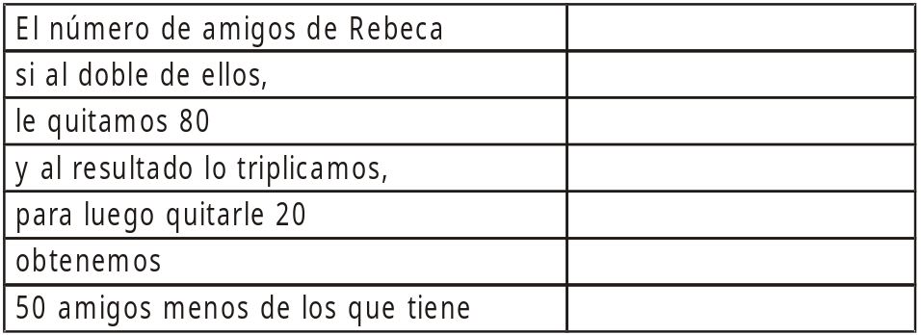
Resolución:

7. ¿Cuál es la edad de Ricardo tal que, si sumamos los años que tiene con los que tendrá dentro de 20 años, resultaría el cuádruple de su edad actual, disminuido en 12?
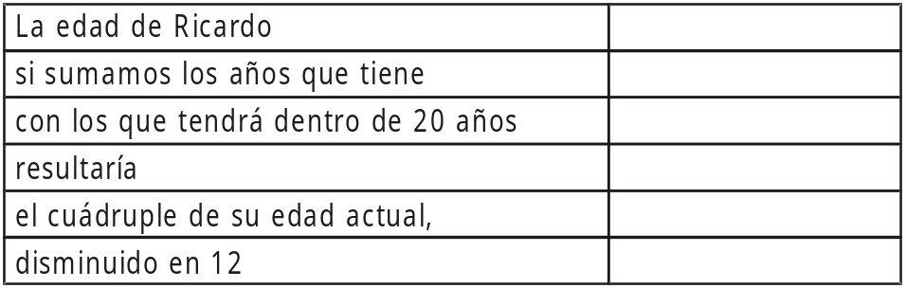
Resolución:

8. Hallar el número de "stickers" que tiene Andrea tal que si lo multiplicamos por 6 para luego restarle 12, y después extraerle la raíz cuadrada obtendremos 6.
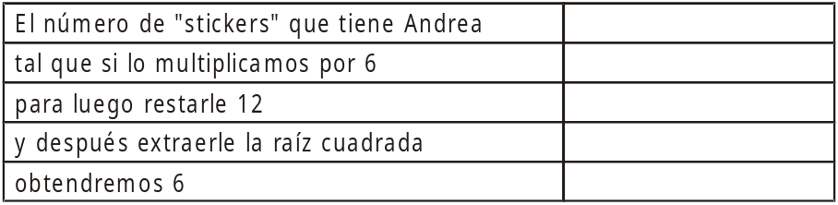
Resolución:

9. ¿Qué edad tiene Jorge si sabemos que al cuadriplicarla y agregarle 44 años obtendremos su séxtuplo, disminuido en 4 años?
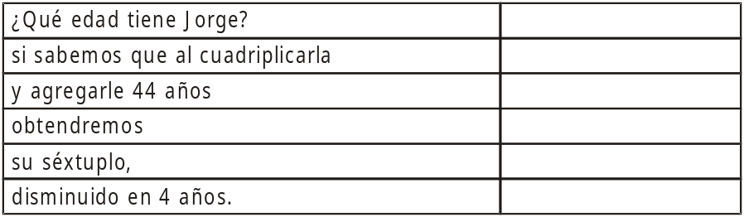
Resolución:

10. Hallar la edad de Manuel, si sabemos que al multiplicarla por 4 y añadirle 18, para luego a dicha suma dividirla entre 19 obtenemos finalmente dos años.
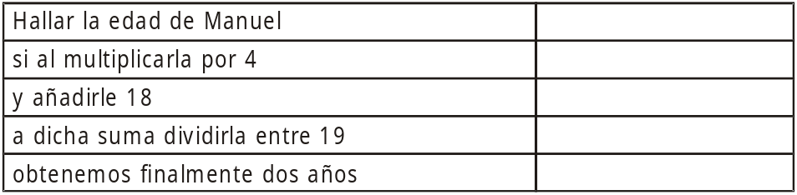
Resolución:

TAREA DOMICILIARIA

3. Hallar la longitud de un túnel si sabemos que el séxtuplo de dicha longitud, disminuido en 300 m es equivalente al triple de la longitud inicial, disminuido en 60 m.
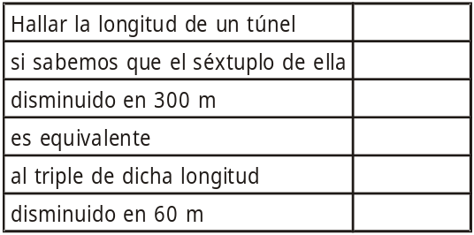

4. El cuádruple de la suma de un número con 15 es 84. Hallar dicho número.
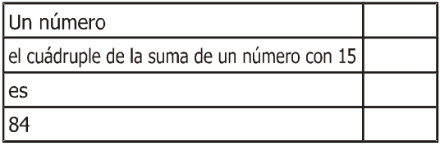
1. Hallar la edad de Patty, si sabemos que al restarle 12 años obtenemos el triple de dicha edad, disminuida en 62 años.
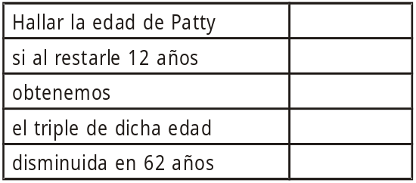

2. ¿Cuál es el número, cuyo triple disminuido en 100 nos da el mismo número aumentado en 200?
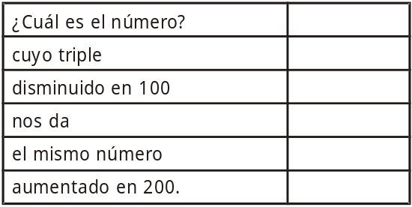

8. El doble de la suma de un número con 3 es tanto como el triple de la diferencia del mismo número con 5. Hallar dicho número.
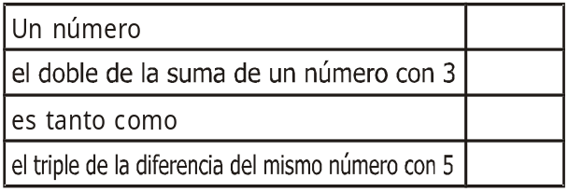

9. El séxtuple de la diferencia de un número con 10 es tanto como el cuádruple de la suma del mismo número con 24. Hallar dicho número.
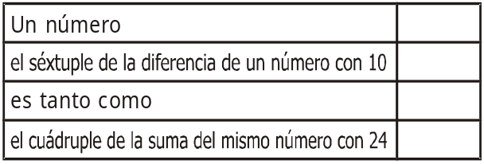

10. Evelyn tiene el triple del dinero que tiene Carla. Si el dinero de ambas suman S/.80, ¿cuánto dinero tiene Carla?
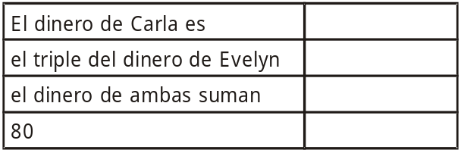
5. El triple de la diferencia de un número con 7 es 39. Hallar el número mencionado por el problema.
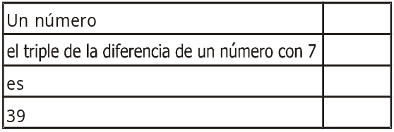

6. El doble de la suma de un número con 5 es 20. Hallar dicho número.
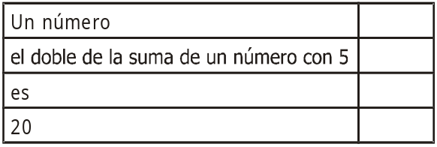

7. El quíntuple de la diferencia de un número con 20 es 100. Hallar el mencionado número.
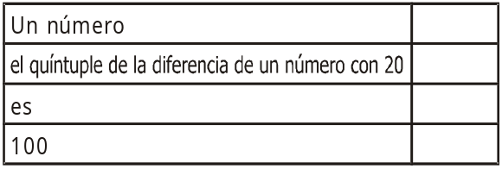

Planteo de
ecuaciones II

CAPERUCITA ROJA y EL LOBO FEROZ

Cuando Caperucita iba a visitar a su abuelita llevándole manzanas, se encuentra con el lobo y éste le pregunta: ¿Cuántas manzanas llevas en tu cesta? Y ella responde: "el número de decenas que llevo excede al número de docenas en uno". ¿Cuántas manzanas lleva caperucita?

PLANTEO DE ECUACIONES
El presente capítulo consiste en plantear ecuaciones con números consecutivos y entender lo que significa la palabra exceso.

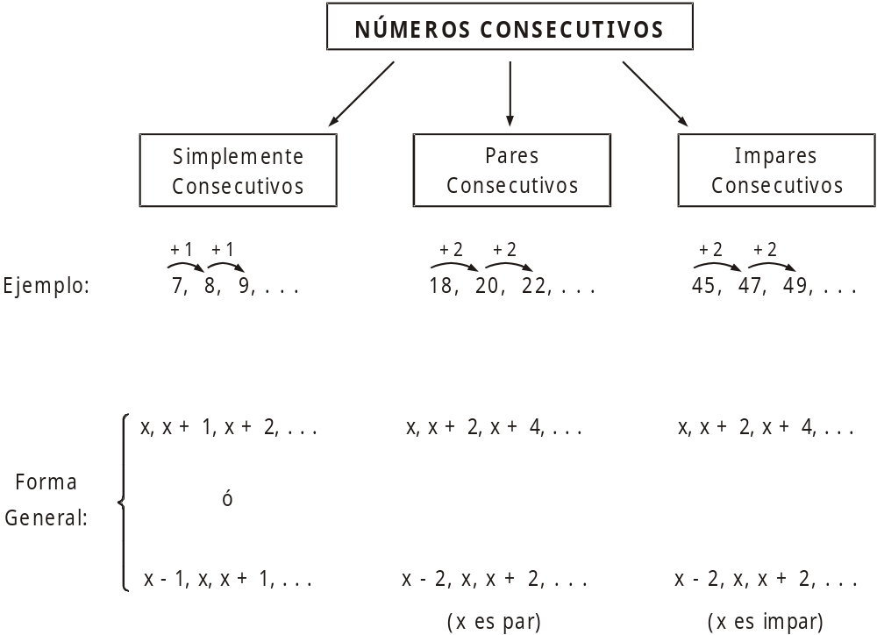

• Ejemplo: La suma de tres números consecutivos es 33. ¿Cuál es el menor?
Resolución:
Sean los números consecutivos: x - 1, x, x + 1
su suma: x - 1 + x + x + 1 = 33
3x = 33

x = 11
∴ El menor es: x - 1 → 10
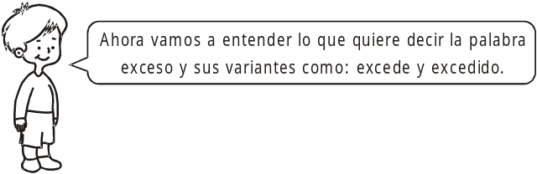

Exceso: Es la cantidad adicional que un ente tiene respecto a otro. Es lo que sobrepasa, lo que supera, lo extra, lo demás.

Excede: Es la cantidad mayor.

Excedido: Es la cantidad menor.

Ejemplo 1:
¿Cuál es el exceso de la estatura de Juan Miguel respecto a la estatura de Max?

Resolución:

Ejemplo 2:

¿En cuánto excede la altura del hotel "Las Américas" a la del hotel "Sheraton"?

Resolución:

Ejemplo 3:

La altura del manzano ha sido excedido por la altura del pino en ______________ _____________.

EJERCICIOS PARA LA CLASE

1. Halla dos números consecutivos tal que al sumarlos obtenemos 47.
Ahora resuelve la ecuación:

2. Halla tres números consecutivos cuya suma es igual a 105.
Ahora resuelve la ecuación:

3. La suma de cinco números consecutivos es 145. Da como respuesta el menor de ellos.
Resolviendo la ecuación:

4. Halla cuatro números consecutivos, sabiendo que la suma nos da 174.
Resolviendo la ecuación:

5. Halla dos números consecutivos, tales que si al doble del menor le agregamos el triple del mayor, obtendremos 58.
Resolución:

6. Se tiene dos números consecutivos. Si al triple del mayor le disminuimos el doble del menor obtendríamos 59, halla el número mayor.
Resolución:

7. ¿Cuál es el número que excede a 50 en la misma medida en que 180 excede a 40?
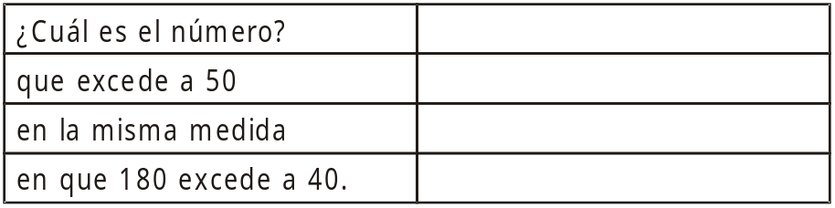
Resolución:

8. ¿Cuál es el número que excede a 49 tanto como es excedido por 87?
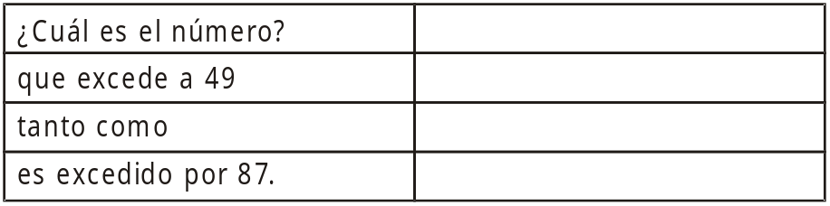
Resolución:

9. Hallar un número, tal que su doble excede a 60 tanto como su triple excede a 96.
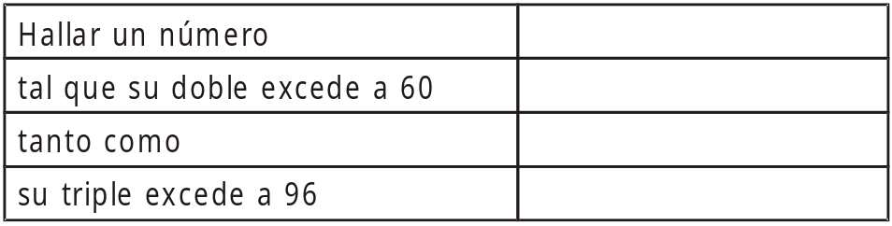
Resolución:

10. El exceso del triple de un número sobre 52 equivale al exceso de 240 sobre el número. ¿Cuál es el número?
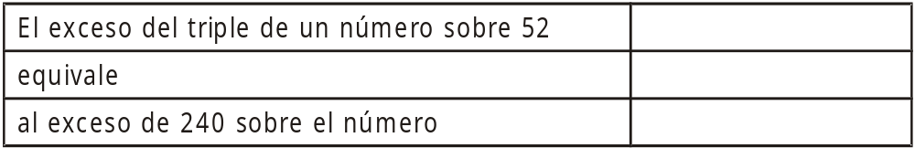
Resolución:

TAREA DOMICILIARIA
NIVEL I
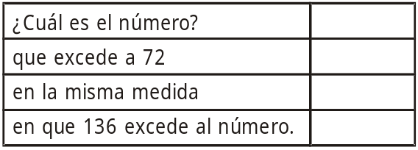
4. ¿Cuál es el número cuyo cuádruple excede a 46 tanto como su doble excede a 18?

5. El exceso del doble de un número sobre 10 es tanto como el exceso de 80 sobre el triple del número. ¿Cuál es el número?
1. La suma de tres números consecutivos es 261. Dar como respuesta el mayor de ellos.

2. Se tiene dos números consecutivos. Si al cuádruple del mayor le sumamos el triple del menor, daría como resultado 214. Hallar el número menor.

3. ¿Cuál es el número que excede a 72 en la misma medida en que 136 excede al número?

NIVEL II
Ahora tu puedes plantear y resolver las siguientes ecuaciones sin la necesidad del cuadro. No te olvides anota tus datos.

1. Tu edad y la mía suman 32, y yo tengo 6 años más que tú. ¿Cuales son nuestras edades?

2. El doble de la edad de Andrea, disminuida en 15 es igual a 55. ¿Cuál será la edad de Andrea dentro de 3 años?

3. Con S/.36 compre un pastel y un helado. El helado costó S/.10 más que el pastel, ¿cuánto costó cada cosa?

4. La suma de tres pares consecutivos restados en 12 es 36. Hallar el número intermedio.

5. Si el quintuplo de la suma de un número y 5 da como resultado la mitad de la diferencia de 120 y 10. ¿Cuál es dicho número?

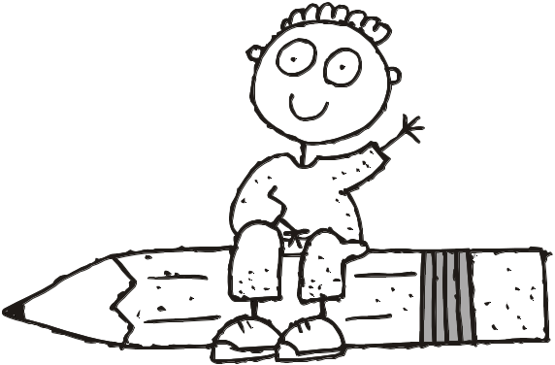

Complemento
de ecuaciones

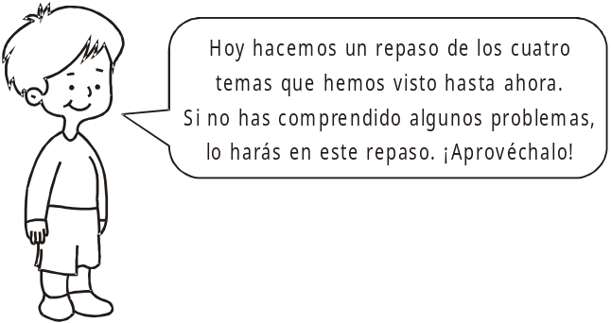

EJERCICIOS PARA LA CLASE

I. Hallar el valor de "x" en cada ecuación:

a. 3x - 1 = x + 6 f.

b. 7x - 12 = 3x + 4 g.

c. 2(x - 5) = x - 4 h.

d. 3(x - 1) + x = 13 i.

e. x - 2(x + 1) = 7 - 4x j.

II. Plantea y resuelve cada una de las siguientes ecuaciones:

a. ¿Cuál es el número que disminuido en 40 es igual a 20?
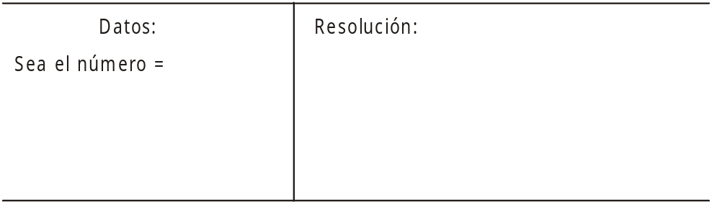

b. ¿Cuál es el número que multiplicado por 10 es igual a 50?
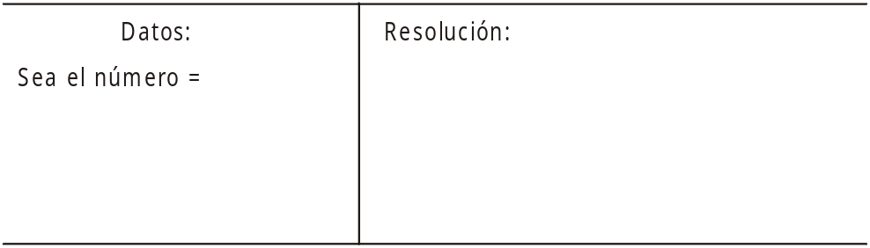

c. El triple de un número aumentado en su duplo, es igual a 100. ¿Cuál es el número?
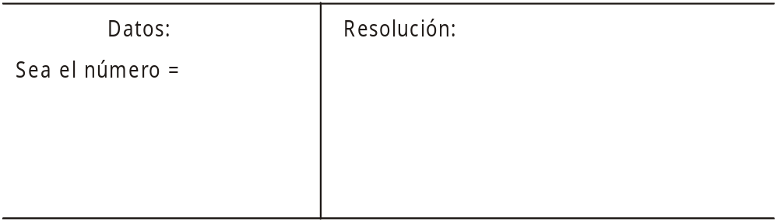

d. Mi papá tiene 5 veces mi edad, y entre los dos sumamos 60 años. ¿Cuántos años tenemos?
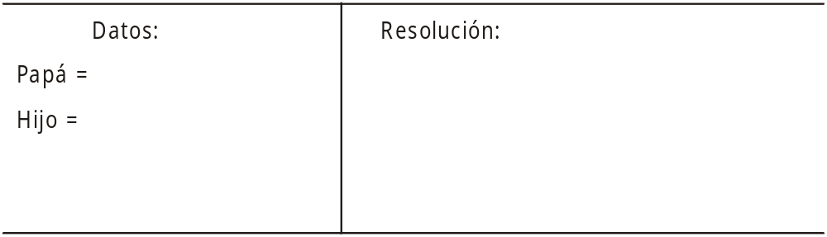

e. 120 personas asistieron a una fiesta familiar. Si el número de mujeres es el doble del número de hombres, ¿cuál es la diferencia entre el número de mujeres y el número de hombres?
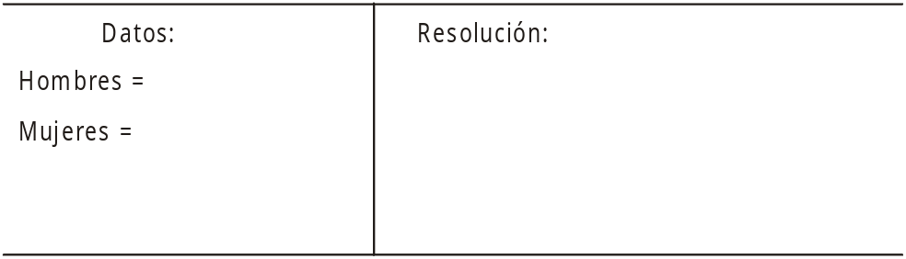
f. En el corral de mi vecino hay 140 aves entre patos y gallinas. El número de gallinas es el triple de patos aumentado en 20. ¿Cuántas gallinas y patos hay?
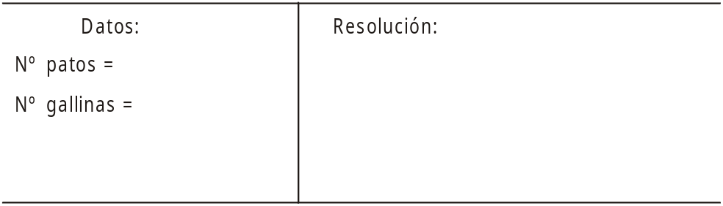
g. Se desea repartir S/.342 entre tres personas, de tal modo que a la segunda le toque el doble que a la primera y a la tercera el triple de la primera. ¿Cuánto le tocaría a la tercera persona?
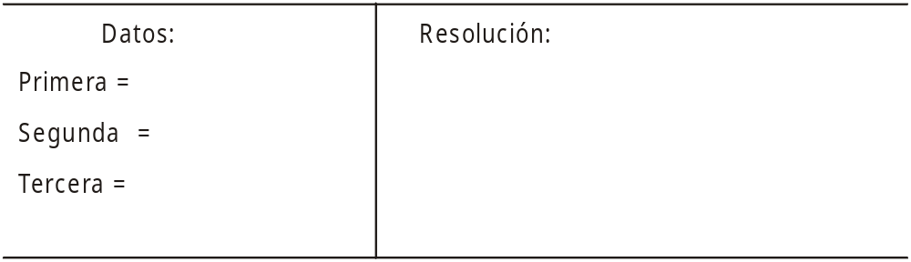
h. Se tiene 3 números enteros consecutivos, el doble del menor más el triple del mediano, más el cuádruplo del mayor suman en total 74. Hallar el número mayor.
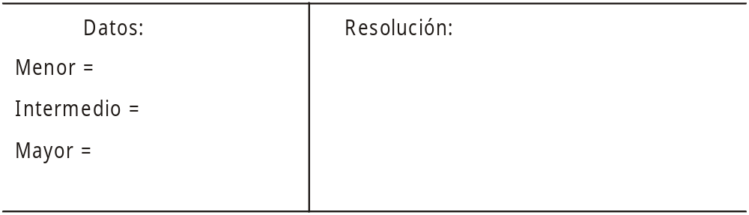

i. La suma de tres números consecutivos restado en 18 da como resultado 12. ¿Cuál es el mayor de dichos números?
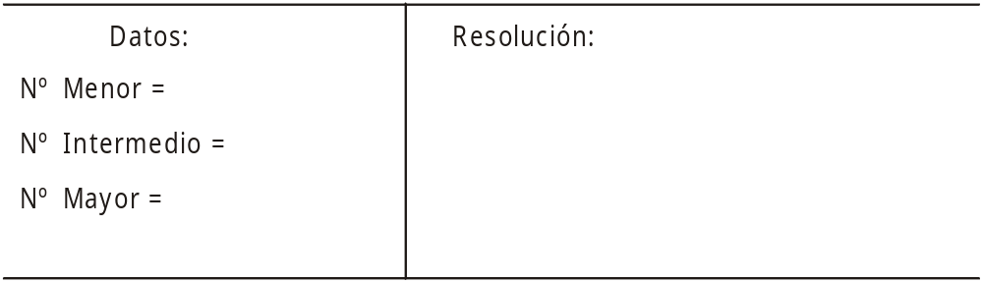

j. La suma de tres números pares consecutivos restado de 20 es igual a 16. Si al número que no es el mayor ni el menor le sumamos 7 resulta.
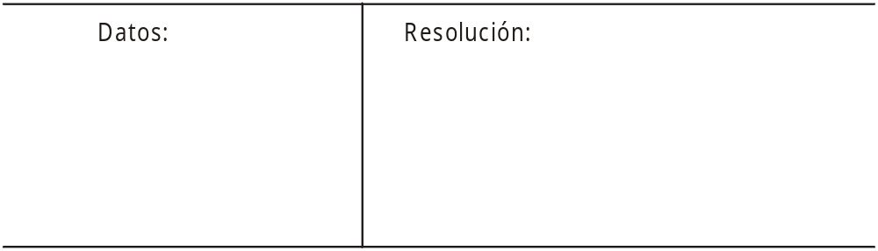

Edades I

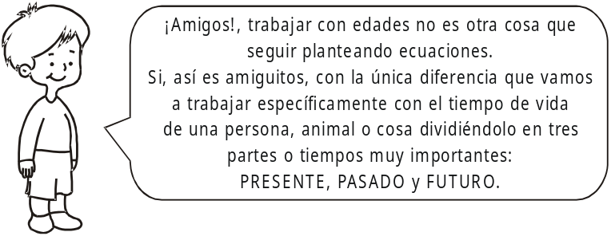

Es muy importante aclarar algunas nuevas ideas:
• ¿Cómo traducir las frases más conocidas en problemas de edades al lenguaje matemático de las ecuaciones?
• Es igual a como ya lo has venido haciendo, para eso te proporcionamos una lista con las principales frases y sus traducciones.

Completa con ayuda del profesor.

a. Tu edad actual. _________________________

b. El doble de mi edad actual. _________________________

c. Tu edad hace tres años. _________________________

d. La edad que tendré dentro de 25 años. _________________________

e. La edad que tuve hace 15 años. _________________________

f. La edad que tendrás dentro de "M" años. _________________________

g. La edad que tuve hace "k" años. _________________________

h. El doble de tu edad hace 5 años. _________________________

i. Si hace tres años Pepito tenía 8 años, ¿cuántos años tendrá Pepito dentro de ocho años?
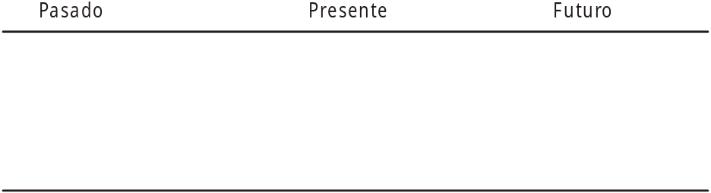

j. Si dentro de 35 años tendré 65, ¿qué edad tuve hace 12 años?
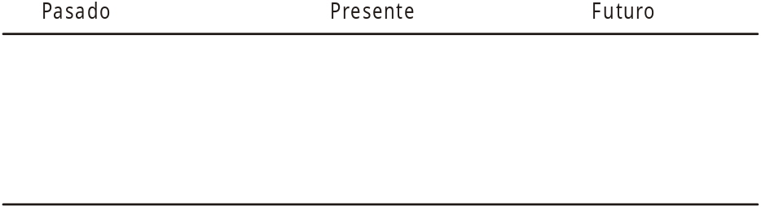

k. La suma de las edades de dos amigos es 100 años. Si el mayor tiene 20 años más que el menor, ¿cuál es la edad del menor?
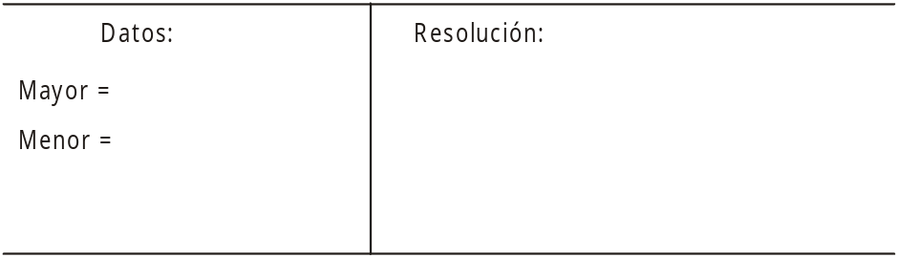

l. La edad de Andrea aumentada en 7 es igual a 41. ¿Cuál fue la edad de Andrea hace 15 años?
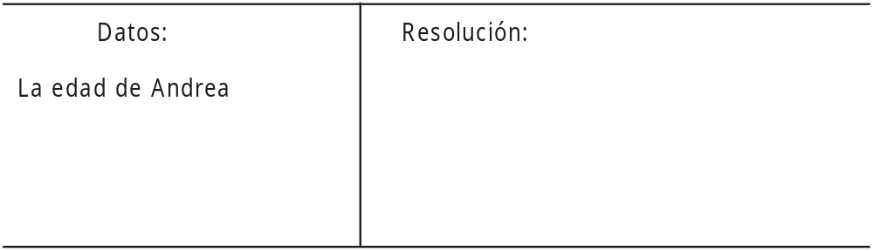

m. Si las edades de Paola y Camila suman 54 años, pero Paola tiene el doble de Camila. ¿Cuáles son sus edades?
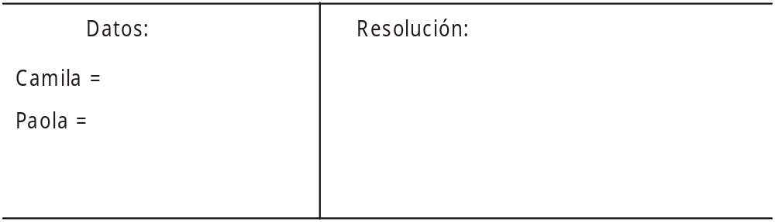

n. La edad de Julio es 3 veces la edad de Harold, y entre los dos suman 60 años. ¿Cuáles son sus edades?
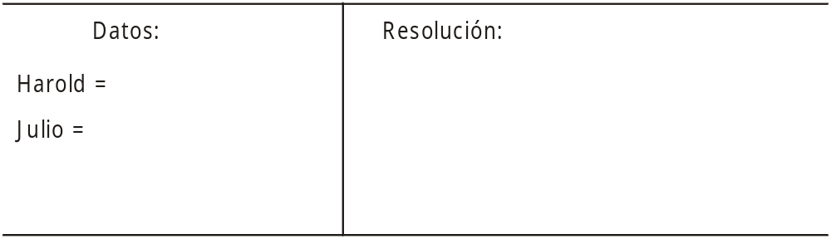

ñ. ¿Cuál es la edad actual de tu profesora de inglés, sabiendo que dentro de 20 años tendrá el triple de su edad actual, disminuido en 50 años?
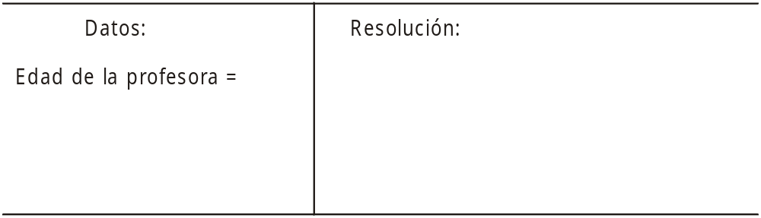

o. ¿Qué edad tiene Diego?, si se sabe que el triple de lo que le faltaba para llegar a 30 años era igual a la edad que tenía hace 10 años.
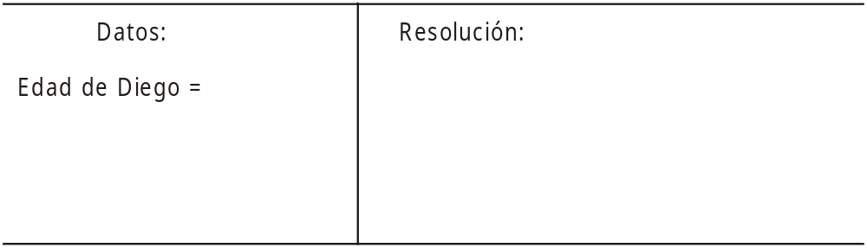

p. A Fernando le preguntaron su edad y éste respondió: "tomen 3 veces la edad que tendré dentro de 3 años, réstenle 3 veces los años que tenía hace 3 años y resultará la edad que tengo". ¿Qué edad tiene Fernando?
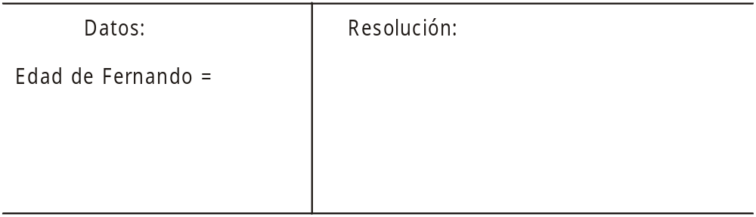

TAREA DOMICILIARIA

Resuelve los siguientes problemas en tu cuaderno.

1. Si al doble de mi edad le quitan 13 años, resultaría lo que me falta para cumplir 50 años. ¿Cuántos años tendré dentro de 5 años?

2. Si hace 10 años yo tenía la mitad de la edad que tendré dentro de 8 años, además tú eres mayor que yo en 12 años. ¿Cuántos años tendrás tú cuando yo tenga el doble de mi edad actual?

3. Hace 10 años yo tenía la cuarta parte de la edad que tendré dentro de 35 años. ¿Qué edad tengo?

4. Rosita nació 10 años después que Camila. Si dentro de 4 años sus edades sumarán 48 años. ¿Qué edad tiene Rosita?

5. Marielita tiene 20 años más que Adrianita y hace 3 años la edad de la primera era tres veces la edad de la segunda. Hallar la edad actual de Adrianita.

Edades II

El nivel de los ejercicios aumenta de manera que se nos hace aún más emocionante todo lo nuevo que aprenderemos, sigue las indicaciones de tu profesor y toma muy en cuenta sus recomendaciones.

En algunos casos será más fácil usar una "tabla de doble entrada" igual a la que usamos en Orden de Información II (¿Recuerdas?), sólo que esta vez será de la siguiente forma:
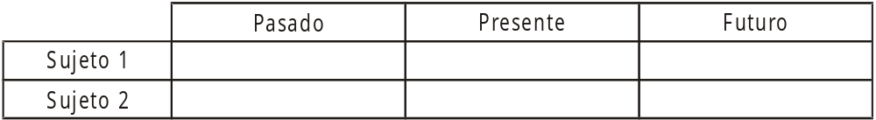

Veamos un ejemplo:

a. Manuel tiene 40 años y su edad es el doble de la edad que tenía Juan cuando Manuel tenía la tercera parte de la edad que tiene Juan actualmente.
Hallar la edad de Juan.

Solución:
- Edad de Manuel hoy : 40 años
- Edad de Juan hoy : 3x años
(mejor que ponerle solo "x" porque más adelante el problema me habla de la tercera parte de esta edad)
. . . y su edad es el doble de la edad que tenía Juan . . .
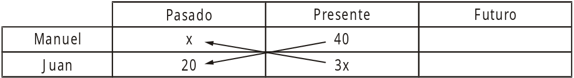

. . . cuando Manuel tenía la tercera parte de la edad que tiene Juan . . .

En este caso ya que no nos hablan de futuro dejaremos ese espacio en blanco.
Y como los años pasan igual para todas las personas, haremos la diferencia
PRESENTE - PASADO para ambos personajes: 40 - x = 3x - 20
Resolviendo: x = 15; es decir, Juan tiene actualmente: 3(15) = 45 años

¿Fácil verdad? ¡Sigue intentando!

EJERCICIOS PARA LA CLASE

1. La edad de Christian es el quíntuple de la edad que tuvo hace 20 años. ¿Qué edad tendrá dentro de 15 años?
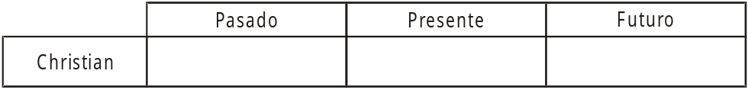

Rpta.: ________

2. Jhon tiene el doble de la edad que tenía hace 22 años. Hallar la edad que tendrá Roberto dentro de 5 años.

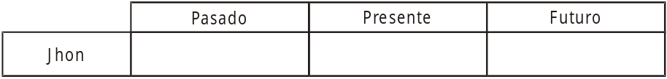

Rpta.: ________

3. Hace 10 años Raúl tenía la tercera parte de la edad que tendrá dentro de 20 años. ¿Cuál es la edad de Raúl?

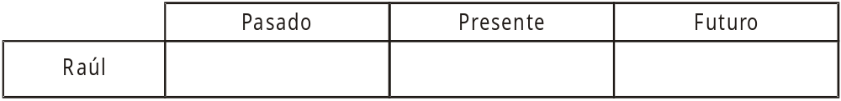

Rpta.: ________

4. La suma de las edades de Gaby y Melany es igual a 56, y Melany tiene 8 años más que Gaby. ¿Cuál será la edad de Melany dentro de 15 años?
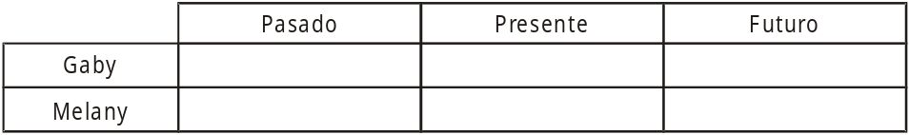

Rpta.: ________

5. Whiny le dice a Katiuska: "Mi edad es el doble de la tuya y hace 8 años la diferencia de nuestras edades era 10 años". ¿Qué edad tiene Katiuska?

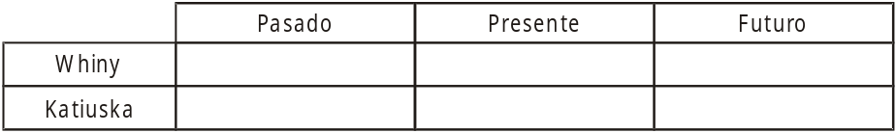

Rpta.: ________

6. Jorge le dice a Eder: "Mi edad es el triple que la tuya y dentro de 11 años ambas edades sumaran 46". ¿Cuál es la edad de Eder?

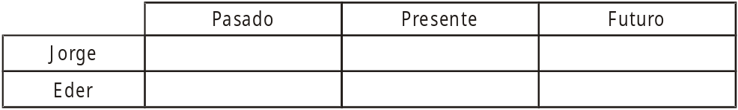

Rpta.: ________

7. Gabriel dice: "Si al triple de mi edad le aumento 4, obtendré lo que me falta para tener 100 años".
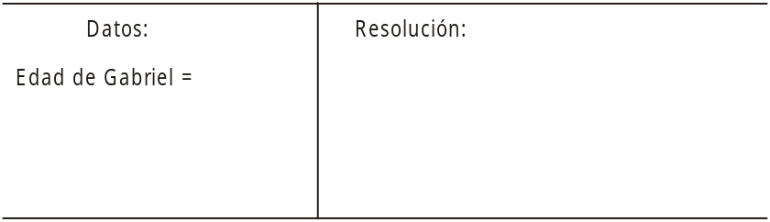

Rpta.: _______

8. Nuestras edades suman 45 años, pero yo nací 5 años antes que tú. ¿Qué edad tengo?

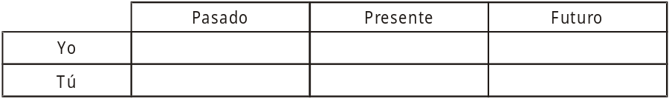

Rpta.: ________

9. Mónica tenía 32 años cuando dio a luz a su hija Carolina y actualmente tiene el triple de la edad de su hija. ¿Cuántos años tendrá Carolina dentro de 15 años?
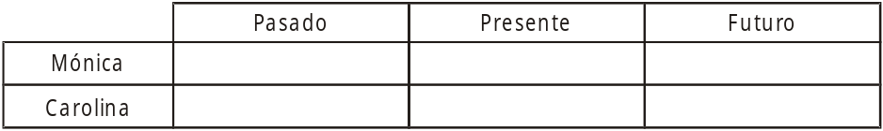

Rpta.: ________

10. La edad de Sergio es el triple de Luciano y dentro de 5 años ambas edades sumarán 46 años. ¿Cuántos años tiene en la actualidad Luciano?

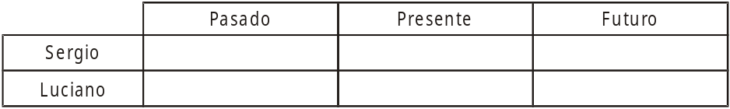

Rpta.: ________

EJERCICIOS PARA LA CLASE

Resuelve los siguientes problemas de edades en tu cuaderno. Ten presente hacer tu tabla de tiempos.

1. Hallar la edad de Patty; si sabemos que al agregarle 40 años obtendremos el triple de dicha edad, aumentada en 10 años.

2. Hallar la edad de Luis, si sabemos que al agregarle 20 años obtenemos el doble de dicha edad, aumentada en 13.

3. Dentro de 15 años tendre el triple de la edad que tuve hace 9 años. ¿Cuántos años tengo?

4. Hace 6 años tenía la tercera parte de la edad que tendré dentro de 10 años. ¿Cuál es mi edad actual?

5. La edad de Daniela es el doble de la edad de Fernanda y hace 12 años la suma de sus edades era 30 años. Entonces Fernanda tiene actualmente.

6. La edad de Rodrigo es el triple de la edad de Juan y dentro de 5 años ambas edades sumaran 46 años. ¿Cuál es la edad de Rodrigo?

7. Andrea nació cuando Marlene tenía 18 años. Si actualmente la suma de sus edades es 64 años, ¿cuántos años tiene Marlene?

8. Eymi tuvo a su hija a los 30 años. Si actualmente la suma de sus edades es 70 años, ¿cuántos años tiene actualmente su hija?

9. Dentro de 15 años la suma de nuestras edades será de 80 años. Si tienes 12 años más que yo, ¿cuál será tu edad dentro de 5 años?

10. Allison tuvo a los 24 años dos hijos gemelos, hoy las edades de los tres suman 57 años. ¿Qué edad tienen los gemelos?

Operadores
Matemáticos I

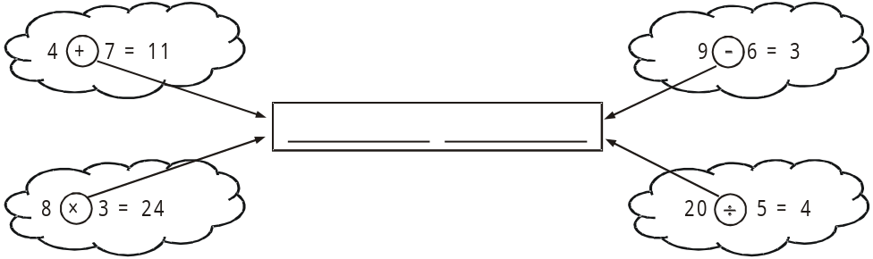

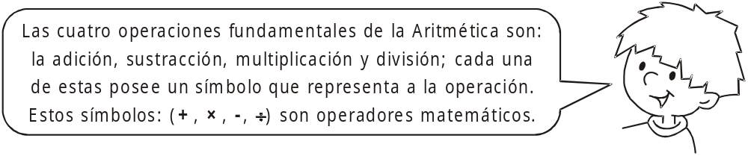

¿Qué es un operador matemático?
______________________________________________________________________
______________________________________________________________________
______________________________________________________________________
______________________________________________________________________
______________________________________________________________________
______________________________________________________________________
______________________________________________________________________
______________________________________________________________________

Los símbolos (+, ×, -, ÷) son conocidos por todos nosotros. En este capítulo vamos a trabajar con otros símbolos (*, %, Δ, #, etc.), y cada uno de estos va a representar a cierta operación matemática, la cual se define en un problema.

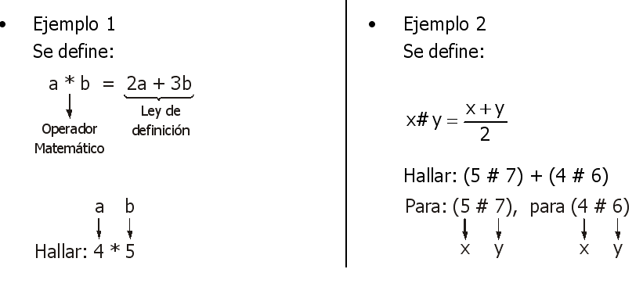

PROBLEMAS PARA LA CLASE
4. Si: p * q = (p2 + q2) × (p - q)
calcular: 3 * 1

5. Si se sabe que: x # y = (x - y) (x) (x + y)
¿cuál es el valor de (8 # 2)?

6. Se define: 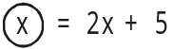
hallar: 

1. Si: m Δ n = m2 - n
hallar el valor de: 3 Δ 4

2. Sea la operación: a Θ b = 4a + 9b
calcular: 6 Θ 8

3. Sabiendo que: a @ b = 2a + a2 + b
hallar el valor de: 4 @ 1

12. Si: 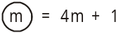
hallar: 

13. Se define: 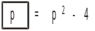
hallar:

a. 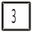
b. 
c. 

14. Si se sabe: 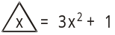
hallar:
a. 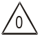
b. 
c. 

7. Si: 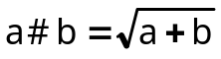
calcular el valor de: (2 # 7) - (1 # 3)

8. Si se sabe que: m ♦ n = mn - 5
hallar el valor de: (2 ♦ 3) + (1 ♦ 7)

9. Si: 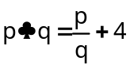
calcular el valor de: (6 ♣ 3) (15 ♣ 5)

10. Si se define: A • B = 2A + B
calcular: (3 • 5) + (5 • 3)

11. Sea la operación: x % y = x2 + 3y
hallar: (2 % 3) + (4 % 2)

15. Si: 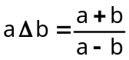
hallar: (3 Δ 2) × (8 Δ 4)

RETO FINAL

1. Se define: 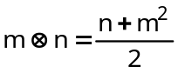
calcular: (2 ⊗ 6) + (3 ⊗ 7)

2. Si: a ♦ b = a2 + 2ab + b2
calcular: (4 ♦ 5) - (2 ♦ 3)

3. Si: 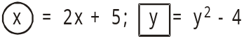
hallar: 

4. Si se sabe que: a3 % b2 = 3b - 2a
hallar: 27 % 16

5. Si: 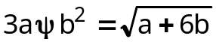
calcular: 12 ψ 4

TAREA DOMICILIARIA
Desarrolla en tu cuaderno los siguientes ejercicios:

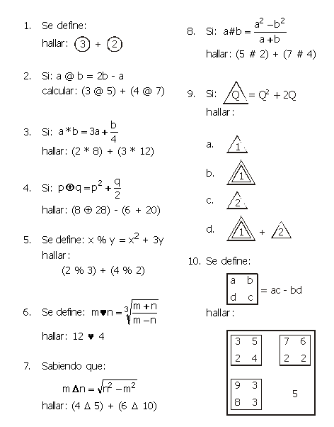

Operadores
Matemáticos II

En esta clase resolveremos más problemas sobre operadores matemáticos y vamos a aprender a "leer" una tabla de doble entrada.

Tabla de doble entrada
Consiste en la asociación de dos elementos de un conjunto dado (no vacío), mediante una regla de correspondencia generando un único resultado.
• Ejemplo 3
Sea el conjunto:
C = {1; 3; 5; 7}
se define la operación * mediante la tabla adjunta.
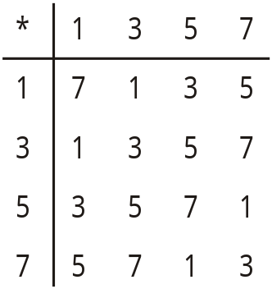
Hallar el resultado de: (7 * 5) * 3

• Ejemplo 4:
Si se sabe que el operador "$" se define en el conjunto:
A = {1; 2; 3; 4}; mediante la tabla:
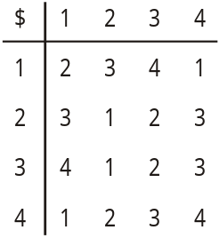
Hallar: (1 $ 3) + (3 $ 2)
• Ejemplo 1
Sea el conjunto:
A = {1; 2; 3}
se define la operación adición como:
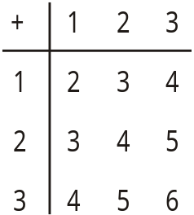
• Ejemplo 2
Sea el conjunto:
B = {2; 4; 6}
se define la operación multiplicación como:

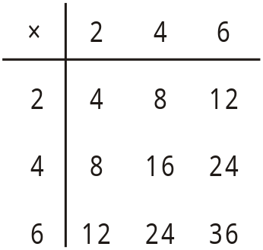

PROBLEMAS PARA LA CLASE
3. Dada la siguiente tabla:
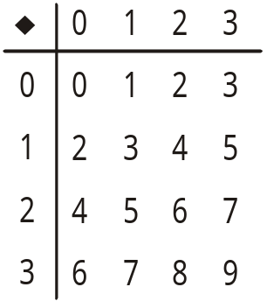
hallar el valor de:
(0 u 3) + (2 u 3) - 2(1 u 2)

4. Se define "n", en el conjunto:
A = {1; 2; 3; 4}
mediante la siguiente tabla:
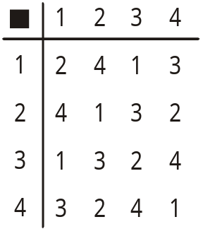
calcular: 2(3 n 2) - 3(4 n 4)

1. Se define la operación "J", en el conjunto:
A = {1; 2; 3; 4}
mediante la siguiente tabla:
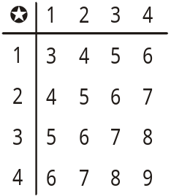
calcular: (1 J 2) + (4 J 3)

2. Considerando la siguiente tabla:
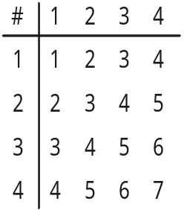
hallar: (2 # 4) × (3 # 2) + (4 # 3)

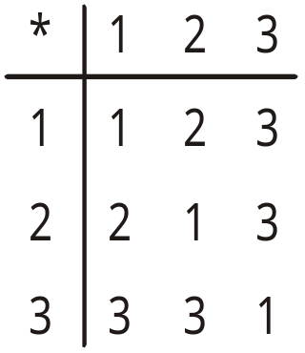
7. La operación * se define en N:

hallar:
[(1 * 2) * 3] * [(3 * 2) * 1]

8. Usando los valores de la siguiente tabla:
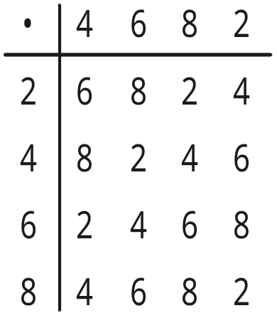
hallar el valor de:
[(4 • 6) • (8 • 4)] [(4 • 2) • (4 • 4)]

5. Sea "ª" la operación definida en:
A = {a, b, c}
mediante la tabla:
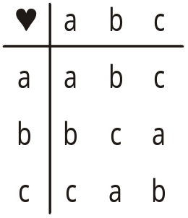
hallar: (a ª b) ª (b ª c)

6. Si se define el operador "@", en el conjunto: A = {2; 3; 4}
mediante la siguiente tabla:
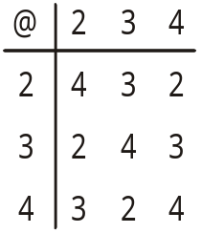
hallar: (2 @ 4) @ (3 @ 4)

RETO FINAL

1. Si se define el operador "•", en el conjunto: A = {2; 3; 4} mediante la siguiente tabla:
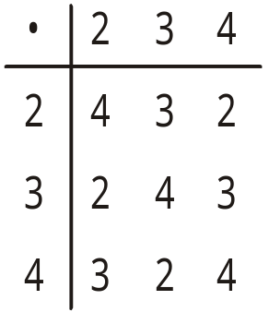
hallar el valor de "x" en:
(2 • x) = (4 • 2)

2. Si:
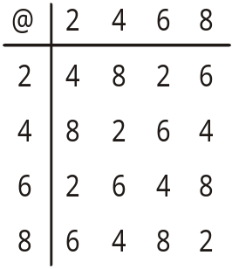
hallar el valor de "x" en:
2 @ 8 = 6 @ x

9. Dada la tabla:
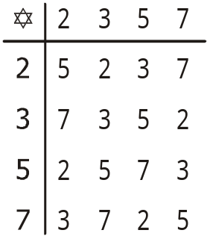
calcular el valor de:
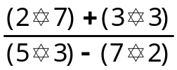

10. Si se sabe que:
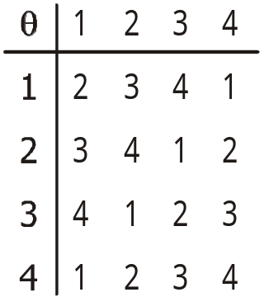
calcular el valor de:
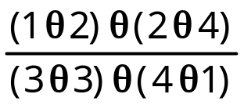

5. Si:
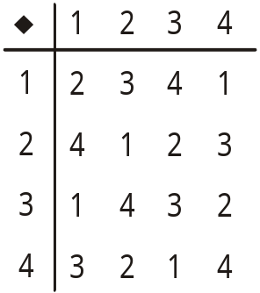
hallar el valor de "x" en:
(2 u x) u (3 u 4) = (4 u 1) u (1 u 3)

3. Si:
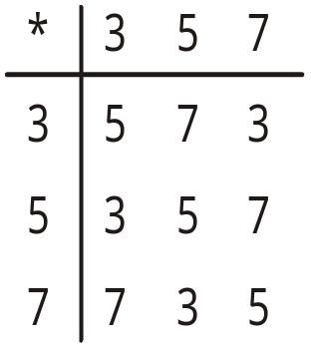
hallar el valor de:
(3 * 3) * x = 7 * 5

4. Si:
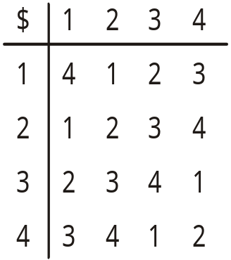
hallar el valor de "x" en:
(2 $ 3) $ x = (4 $ 2)

TAREA DOMICILIARIA
Desarrolla en tu cuaderno los siguientes ejercicios:
7. Si:
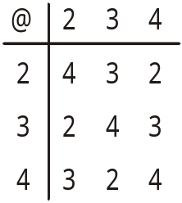
hallar: (2 @ 4) @ (3 @ 4)

8. Si: a Δ b = a2 + b2
calcular: 2 Δ 3

9. Si se define:
x * y = x2 + 2y + 5
calcular:
(3 * 2) + (2 * 3)

10. Si se sabe que:
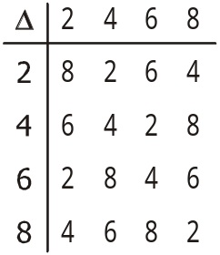
hallar el valor de "x" en:
(x Δ 4) = (6 Δ 8)
1. Si:
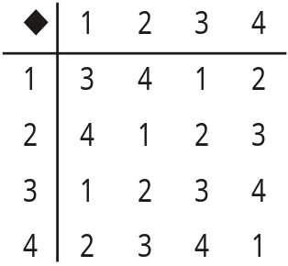

hallar: (3  4) + (2  3)

2. Si: 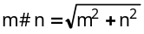 ; calcular: 3 # 4

3. Sabiendo que: 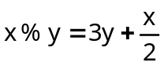
hallar: (6 % 2) + (4 % 1)

4. Si:
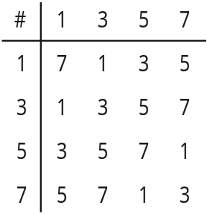

hallar el valor de "x" en:
(3 # 5) # x = (7 # 3)

5. Si: 3a Δ 2b = 5b - 2a; hallar: 6 Δ 8

6. Si:
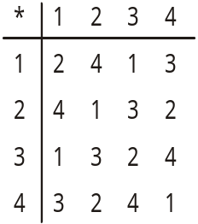
calcular: 2(3 * 2) - 3(4 * 4)

Criptoaritmética I

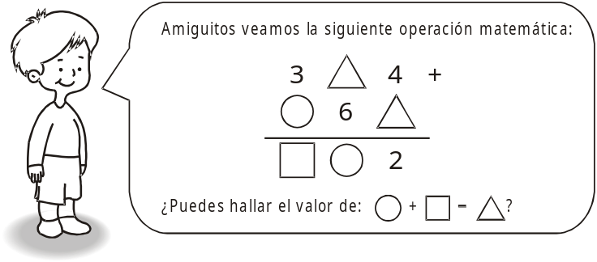
Como verás, algunas cifras en esta operación están ocultas, nuestra tarea es descubrir el valor de estas, teniendo en cuenta las reglas que se siguen en una operación matemática (adición, sustracción, multiplicación y división), ya conocidas por todos nosotros.

Si tenemos una operación, como por ejemplo:

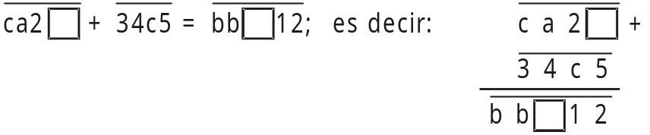
debemos considerar que:

a. Cada letra o símbolo (a; b; ; Δ; *; etc.) representa a una cifra (0; 1; . . . .; 8; 9)
b. A letras iguales le corresponden valores iguales.
c. A letras diferentes le corresponden valores diferentes.
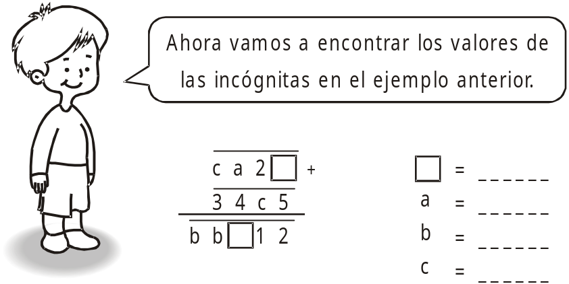

OBSERVACIÓN:

1. Si a un numeral de dos cifras significativas se le resta el número que resulta de invertir el orden de sus cifras, se obtiene un numeral cuya suma de cifras es 9.

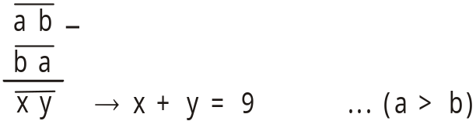

Ejemplo:
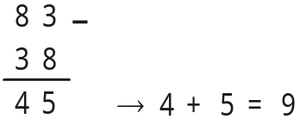

2. Si a un numeral de tres cifras 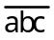, donde: a > c, se le resta el número que resulta de invertir el orden de sus cifras 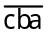, tendremos:
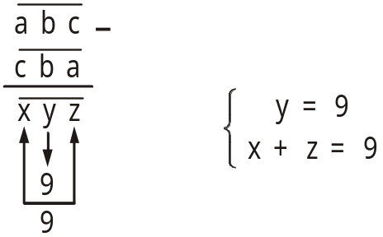

Ejemplo:
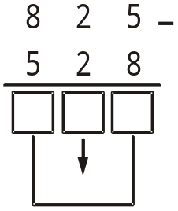
te das cuenta siempre se cumple _____________

* ¡Ahora, resuelve tú!
Si: 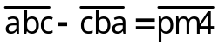; hallar "p.m"

PROBLEMAS PARA LA CLASE:
6. Calcular la suma de cifras halladas en:

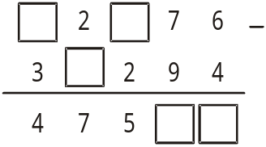

Rpta.: ________

7. Calcular la suma de cifras del minuendo en:
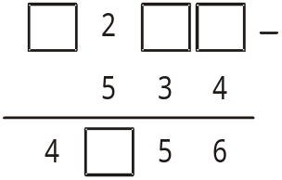

Rpta.: ________

8. Si se sabe que:
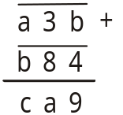
hallar "a + b + c"

Rpta.: ________

9. Hallar "A + B + D" en:
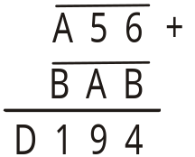

Rpta.: ________

10. Hallar "x + y + z", si:
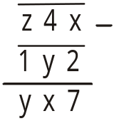

Rpta.: ________

Bloque I

- Indicar la menor cifra encontrada en:
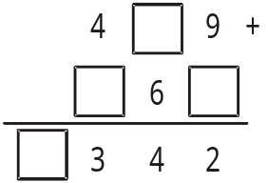

Rpta.: ________

2. Calcular la suma de cifras halladas en:
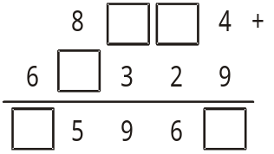
Rpta.: ________

3. Indicar la mayor cifra encontrada en:
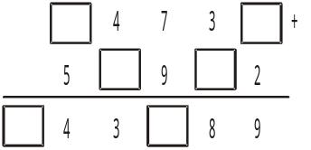

Rpta.: ________

4. Hallar las cifras que faltan en:
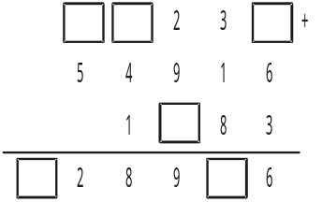

Rpta.: ________

5. Indicar la menor cifra encontrada en:
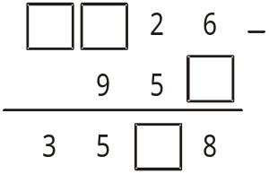
Rpta.: ________

Bloque II

1. Hallar "A + B", si:
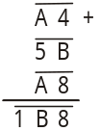

Rpta.: ________

2. Hallar "a + b", en:
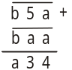

Rpta.: ________

3. Hallar "A + B + C", en
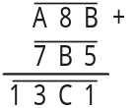

Rpta.: ________

4. Si: 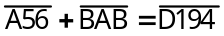
hallar "A + B + D"

Rpta.: ________

5. Si: m + n + p = 21; hallar:
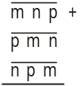

Rpta.: ________

6. Si: a + b + c = 16
hallar: 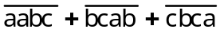

Rpta.: ________

7. Si: a + b = 9
hallar: 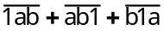

Rpta.: ________

8. Si: a + b + c = 17
hallar: 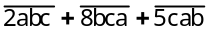

Rpta.: ________

9. Si: (a + b + c)2 = 169
hallar: 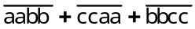

Rpta.: ________

10. Si: (a + b)2 = 49
hallar: 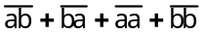

Rpta.: ________

RETO FINAL

1. Hallar "A + B + C", si
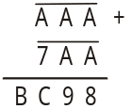

Rpta.: ________

2. Hallar "A + B + C + D", si:
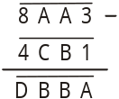

Rpta.: ________

4. Hallar "x + y", si:
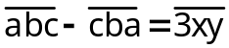

Rpta.: ________

5. Hallar "p × q", si:
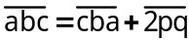

Rpta.: ________

3. Si: a + b + c = 14, hallar la suma de cifras del resultado de:
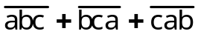

Rpta.: ________

TAREA DOMICILIARIA

Desarrolla en tu cuaderno los siguientes ejercicios:

4. Calcular la suma de cifras de la diferencia en:
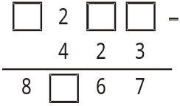

5. Si: a + b + c = 18
hallar:
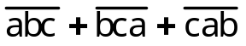
1. Si:
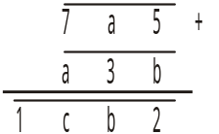
hallar: a + b + c

2. Si:
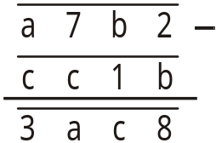
hallar: a + b + c

3. Si: 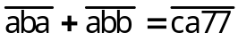
hallar:
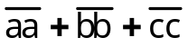

Criptoaritmética II

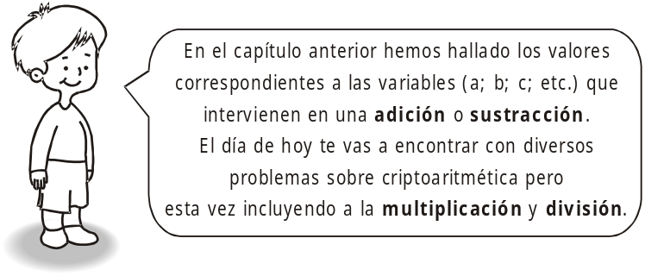

PROBLEMAS PARA LA CLASE
Bloque I

1. Hallar la menor cifra encontrada en:
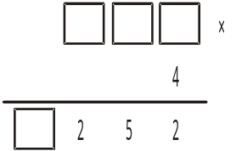

Rpta.: _____

2. Hallar el multiplicando de:
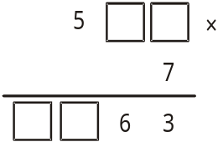

Rpta.: _____

3. Indicar la suma de cifras halladas en:
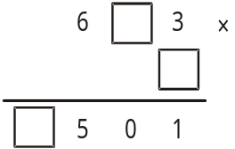

Rpta.: _____

4. Hallar el producto de la mayor y menor cifra encontrada en:
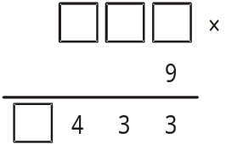

Rpta.: _____

5. Calcular el multiplicando más el multiplicador en:
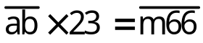

Rpta.: _______

9. Reconstruir:
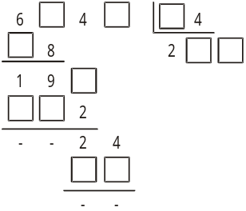

Rpta.: ______

10. Hallar la suma del cociente más el divisor, si:
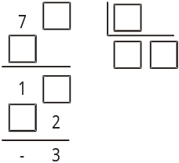

Rpta.: ______

Bloque II

1. Hallar , si:
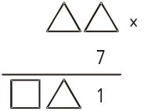

Rpta.: ______

6. Hallar la cifra que falta en el cociente:
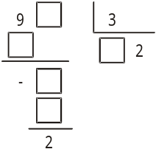

Rpta.: ______

7. Hallar la suma de cifras del dividendo:
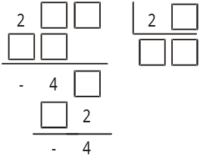

Rpta.: ______

8. Calcular la suma del dividendo más el divisor de:
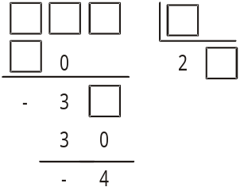

Rpta.: ______

7. Si: 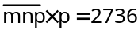
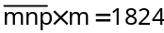
hallar 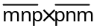, dar como respuesta la suma de sus cifras.

Rpta.: ______

8. Reconstruir la siguiente división e indicar el valor de: 
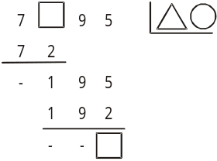

Rpta.: ______

9. Calcular el dividendo más el cociente en:
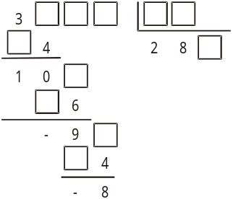

Rpta.: ______

2. Hallar "a + c", si:
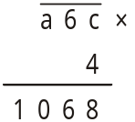

Rpta.: _______

3. Hallar el valor de: "A + B + C + m + p"; si:
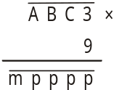

Rpta.: _______

4. Si: 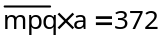
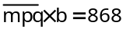
hallar: 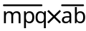

Rpta.: _______

5. Si: 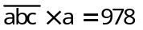
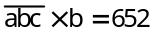
hallar: 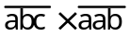

Rpta.: _______

6. Si: 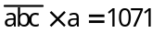
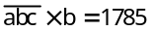
hallar "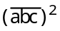" y dar como respuesta la suma de las cifras del resultado.

Rpta.: _______

10. Si cada () representa una cifra, hallar el dividendo en:
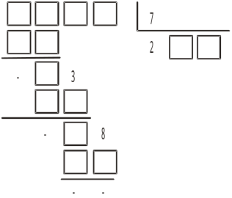

Rpta.: _______

RETO FINAL

1. Hallar: "A + B + C", si:
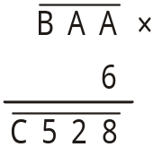

Rpta.: _______

2. Hallar "a + b + c + d", si:
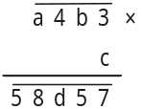

Rpta.: _______

3. Hallar "A + B + C", si:
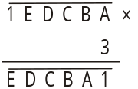

Rpta.: _____

4. Reconstruye la división y dar como respuesta la suma del divisor más el cociente.
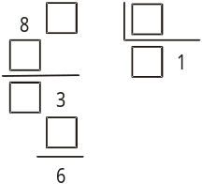

Rpta.: _____

5. Hallar la suma de cifras del dividendo:
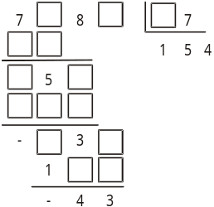

Rpta.: _____

TAREA DOMICILIARIA

Desarrolla en tu cuaderno los siguientes ejercicios:

3. Si: 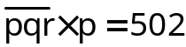
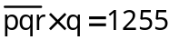
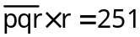
hallar: 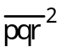

4. Si: 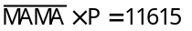
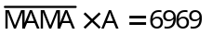
hallar: 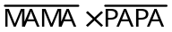 e indicar la suma de cifras del resultado.

1. Hallar la suma de cifras del producto.
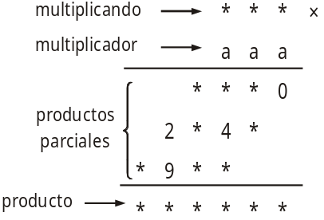

2. Si: a + b + c + d = 23
hallar:
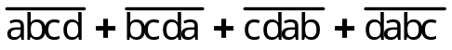

Repaso

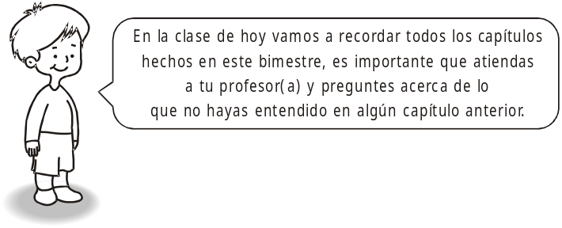
4. Si:
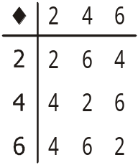
hallar: 3(2 © 4) - 2(4 © 2)

5. Si:
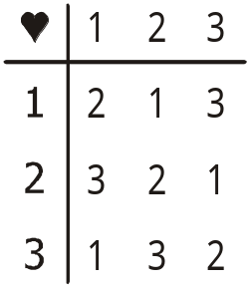
hallar: (1 ª 1) ª (3 ª 2)

1. Si: 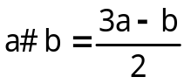
hallar: (4 # 2) + (3 # 5)

2. Si: m % n = n2 - 2m
hallar: (5 % 4) (2 % 3)

3. Si: 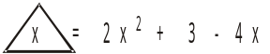
hallar: 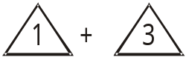

8. Si:
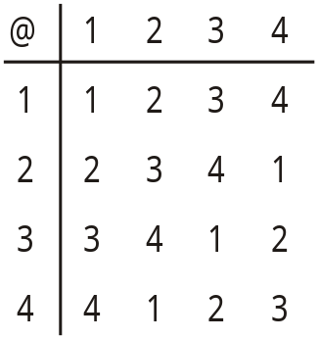
hallar el valor de "x" en:
(x @ 3) @ (4 @ 3) = 1 @ 3

9. Si se tiene que:
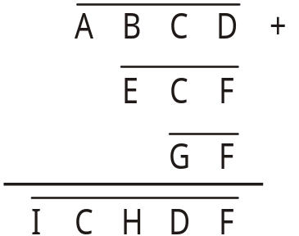
además: B = 6; E = 8
hallar: D + C + H + I + F + A

10. Si: 
hallar: P + R + E

6. Si se sabe que:
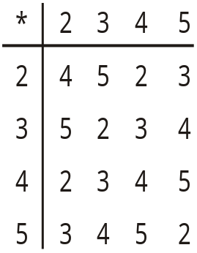
hallar:
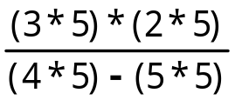

7. Si:
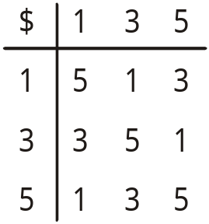
hallar el valor de "x" en:
(3 $ x) = (1 $ 5)

11. Si: CHAT × 99 = . . . . 1245
Hallar: CH + A - T

12. Hallar la suma de cifras del dividendo en:

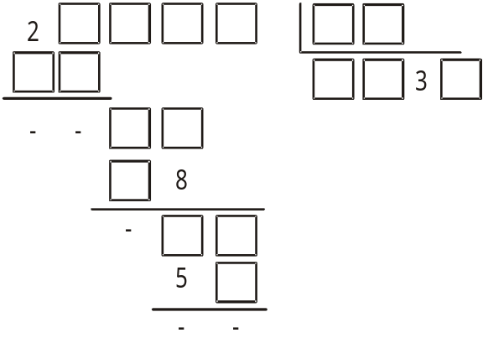

13. Si:
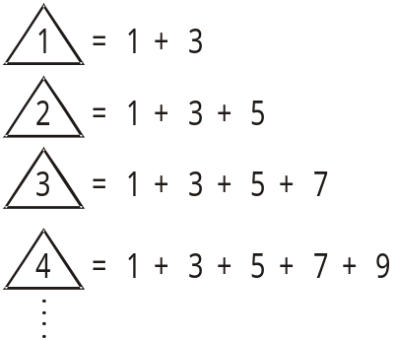
cuál es el valor de:
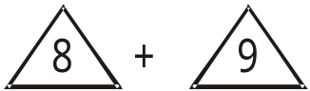

14. ¿Cuántos cuadrados, hay en la figura 5?
  

